Копируем текст в блоке меню и вставляем в VSC

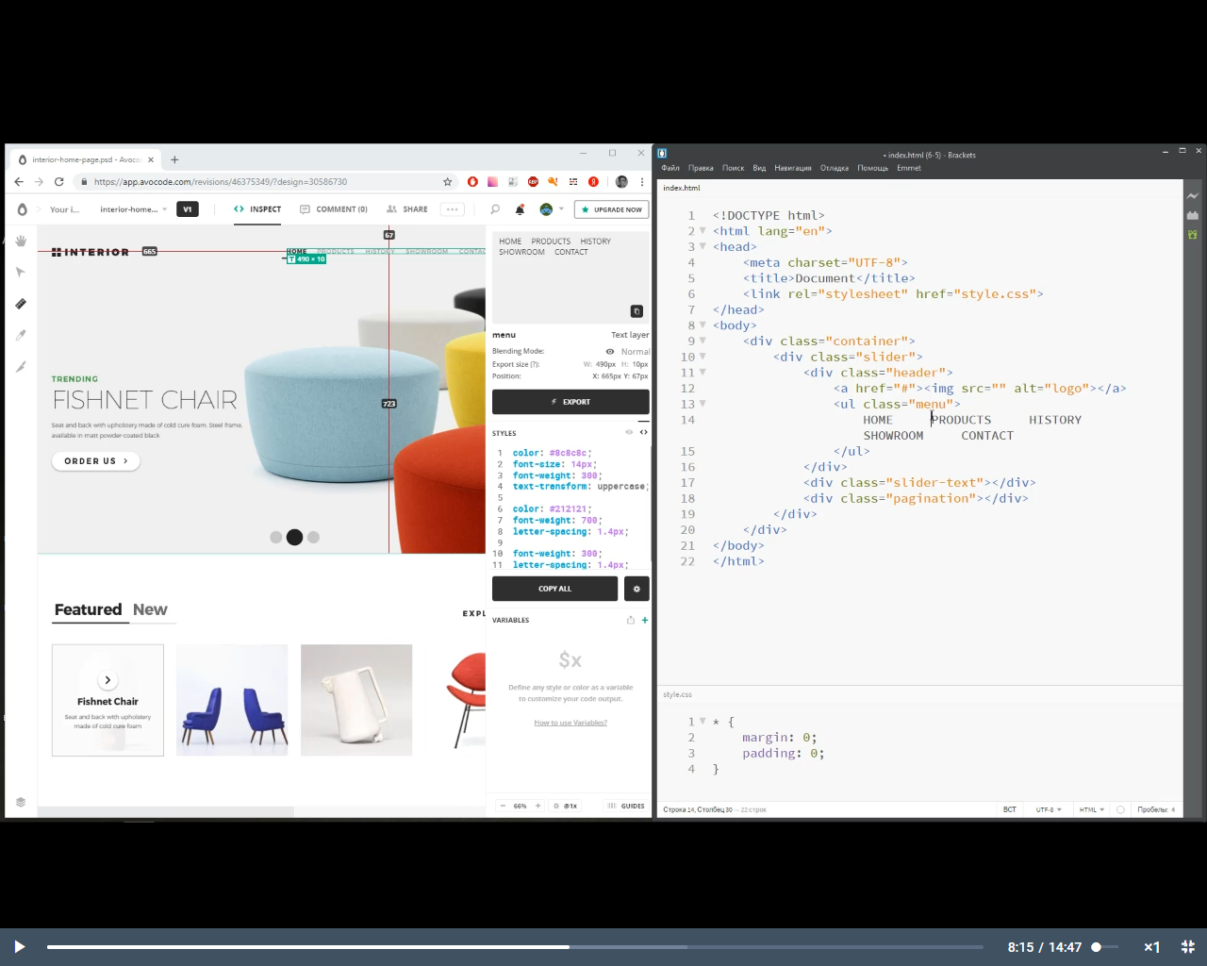

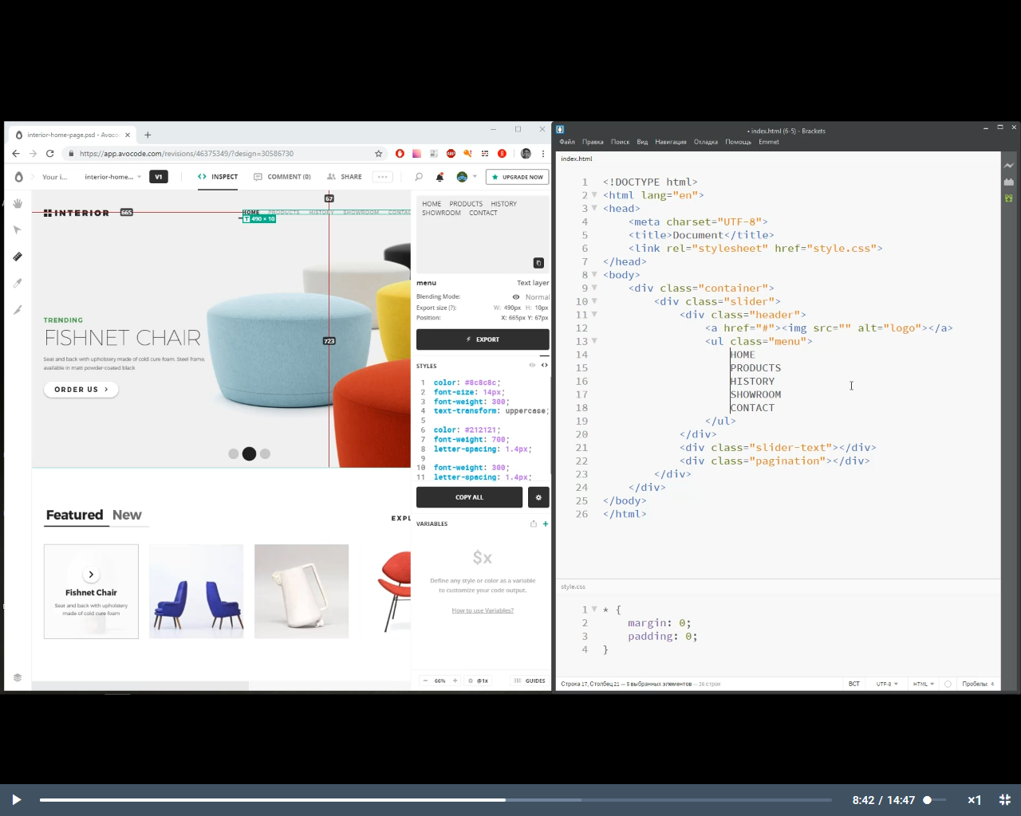Выстроить текст в ряд. Зажав CTRL, выделить все ряды меню

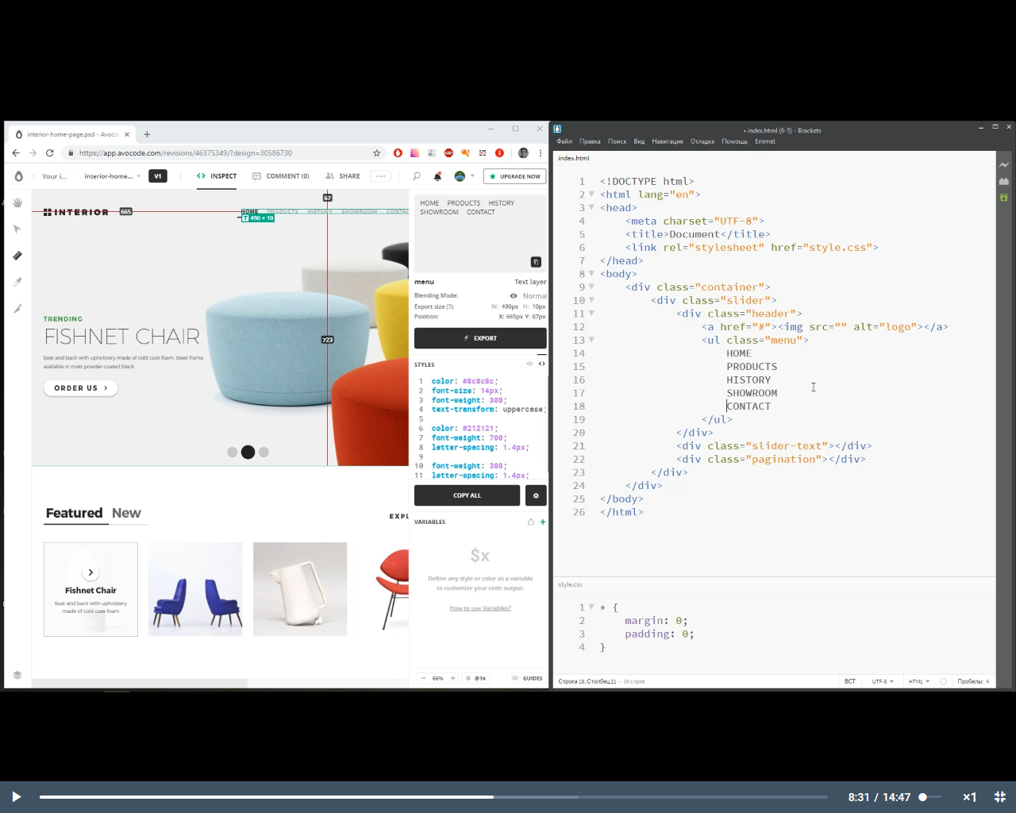

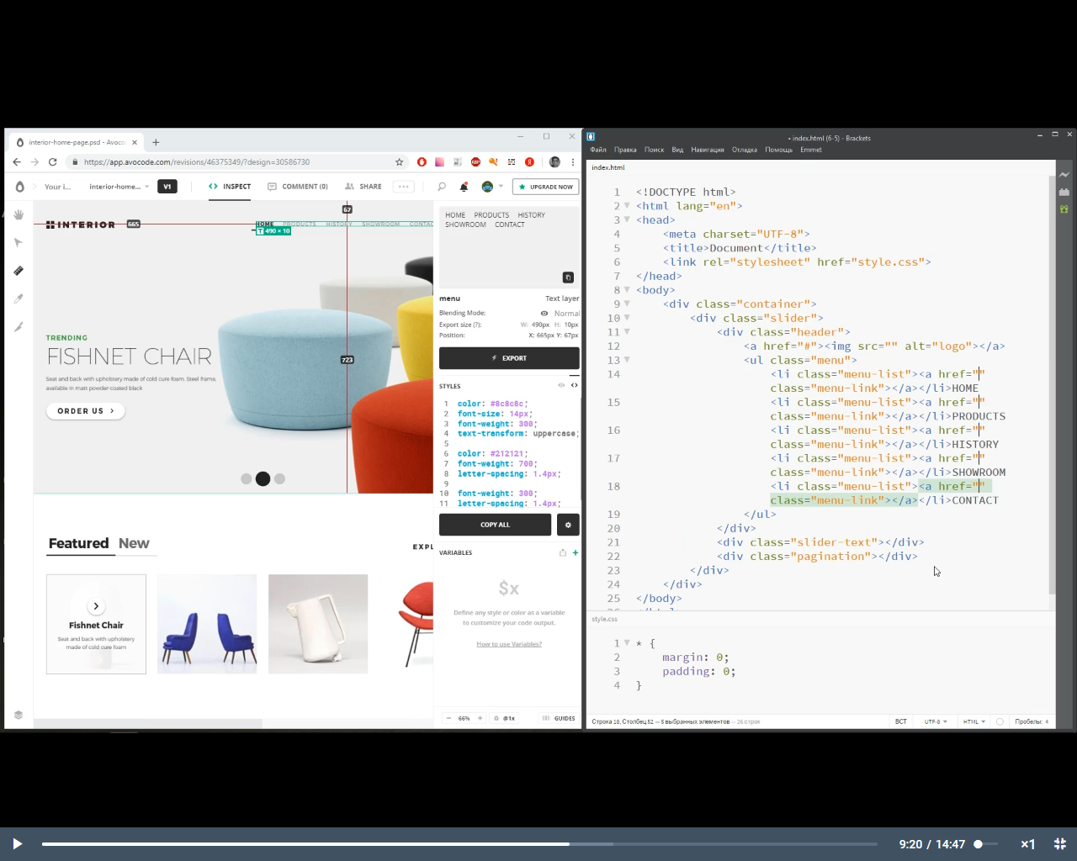Краткое написание списка

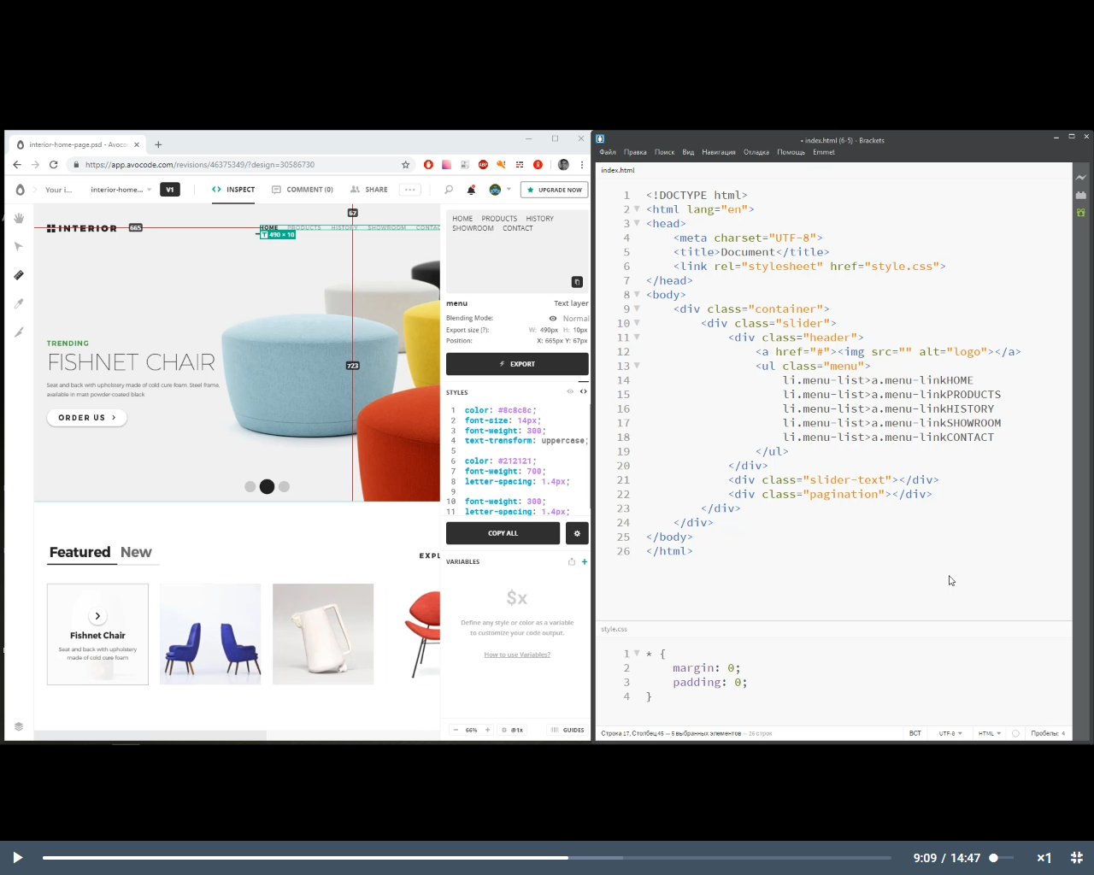

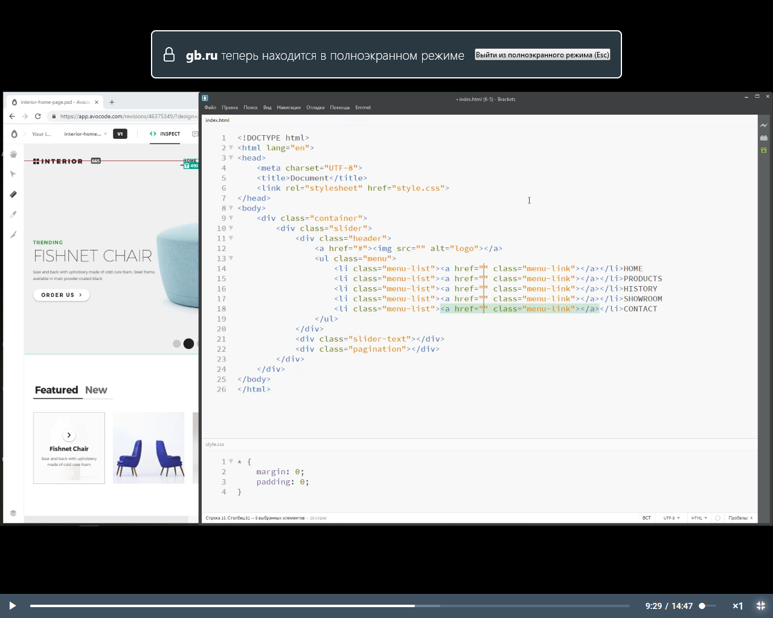

Закрывающиеся элементы: зажать Shift, выделить все содержимое, Ctrl+X (вырезать)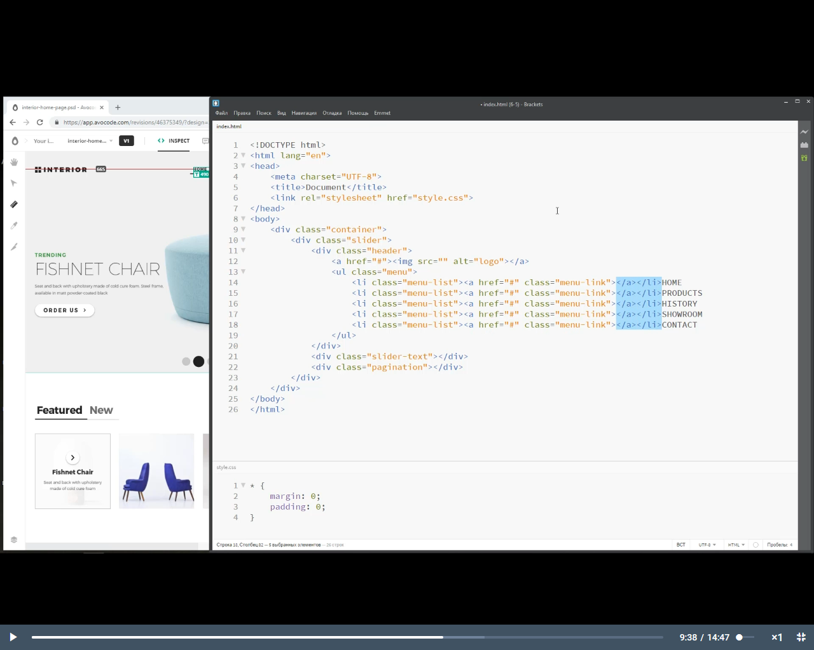

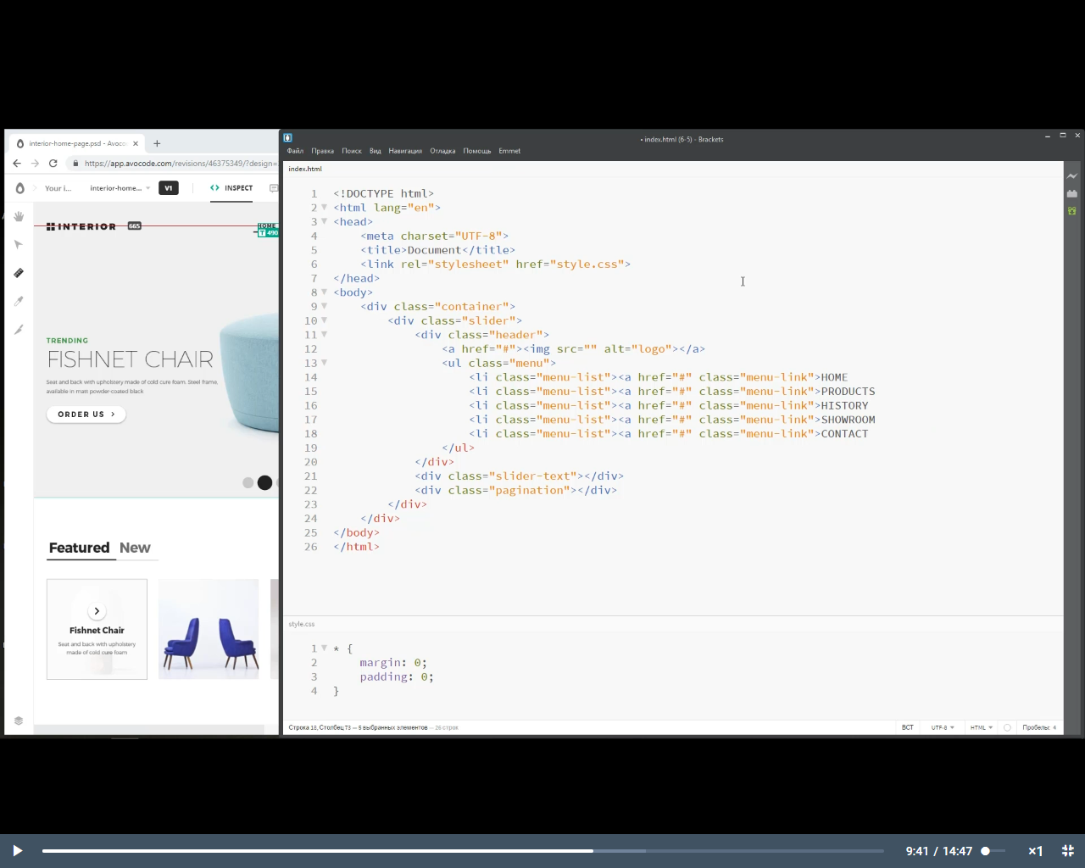

Ctrl+End (курсор в конец строки), добавить вырезанное содержимое

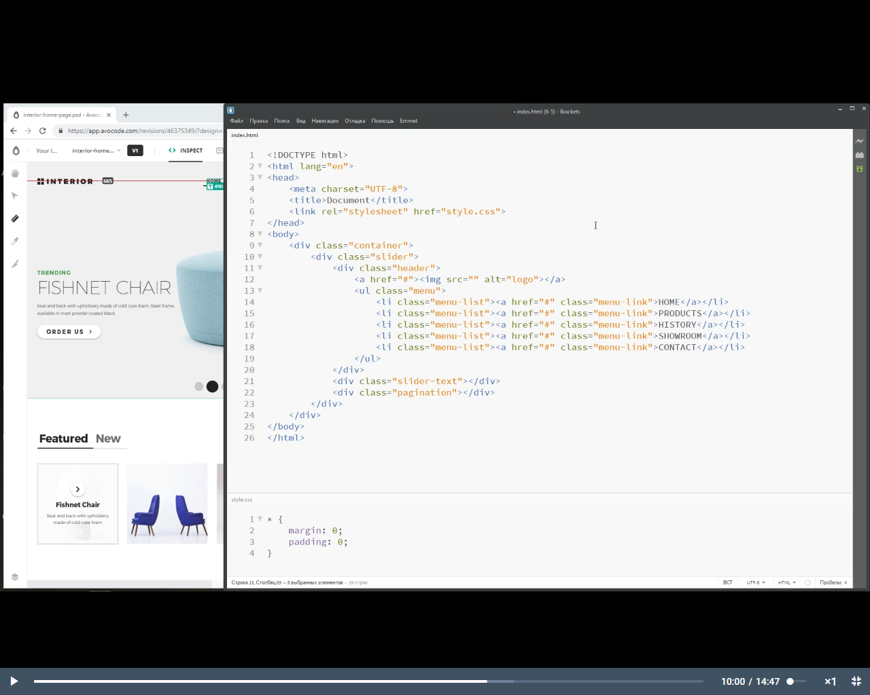

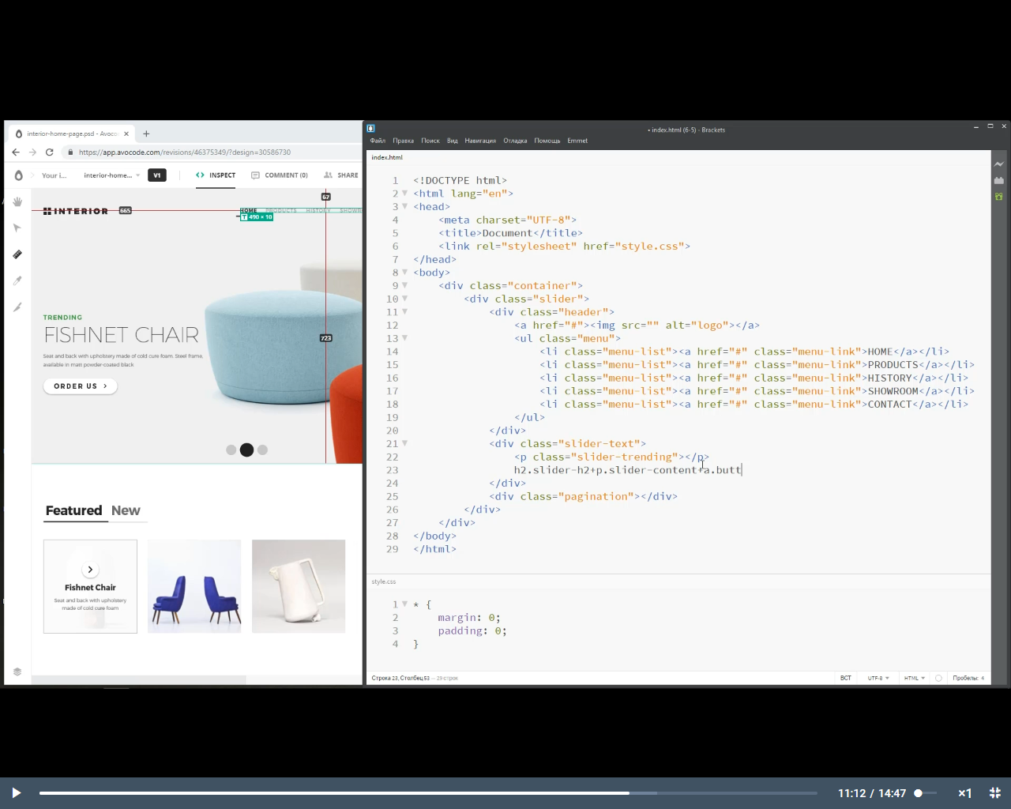

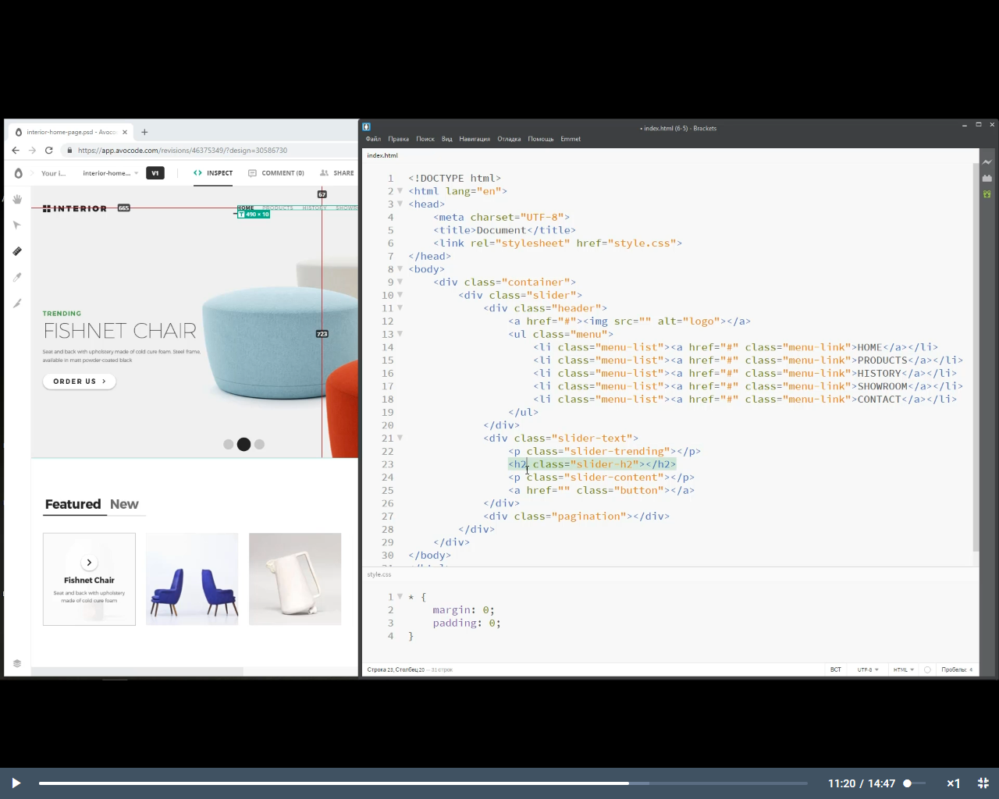

В avocode двойным щелчком по тексту копируем его и вставляем в VSC

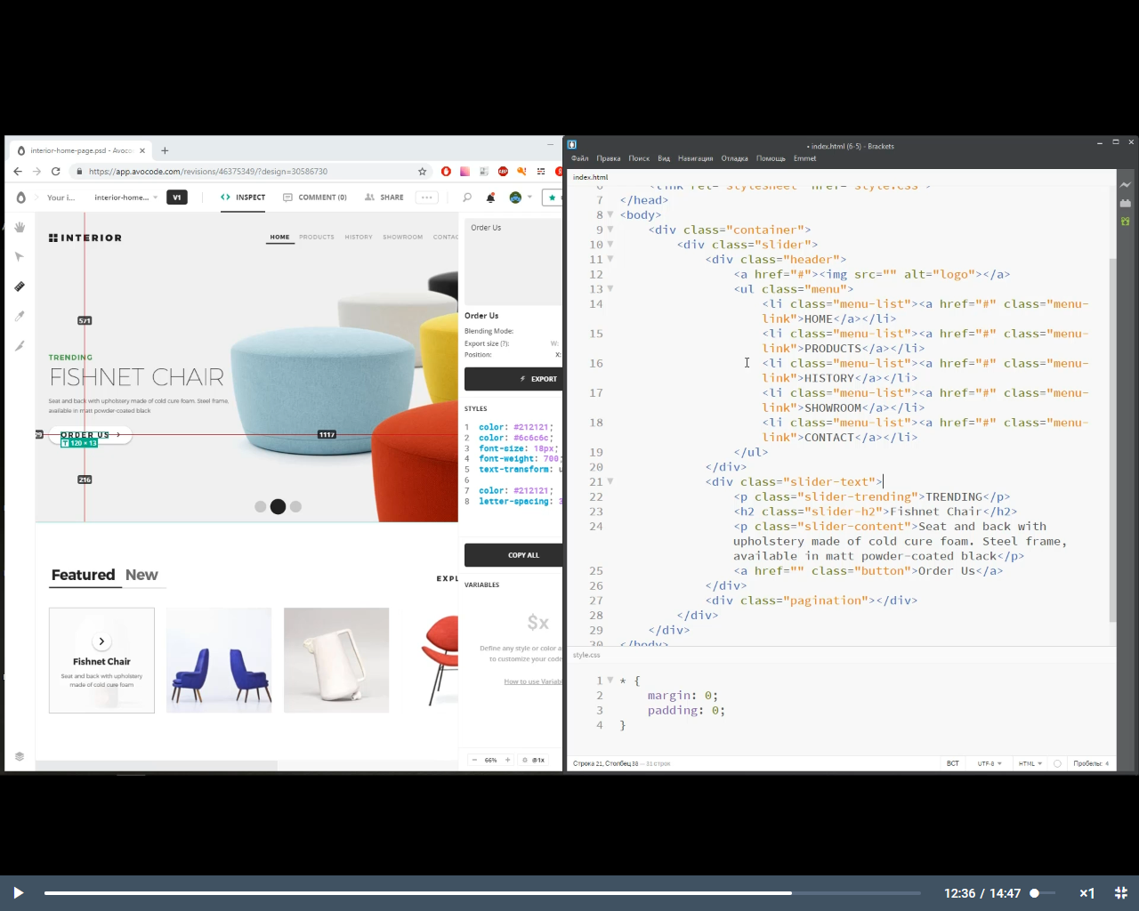

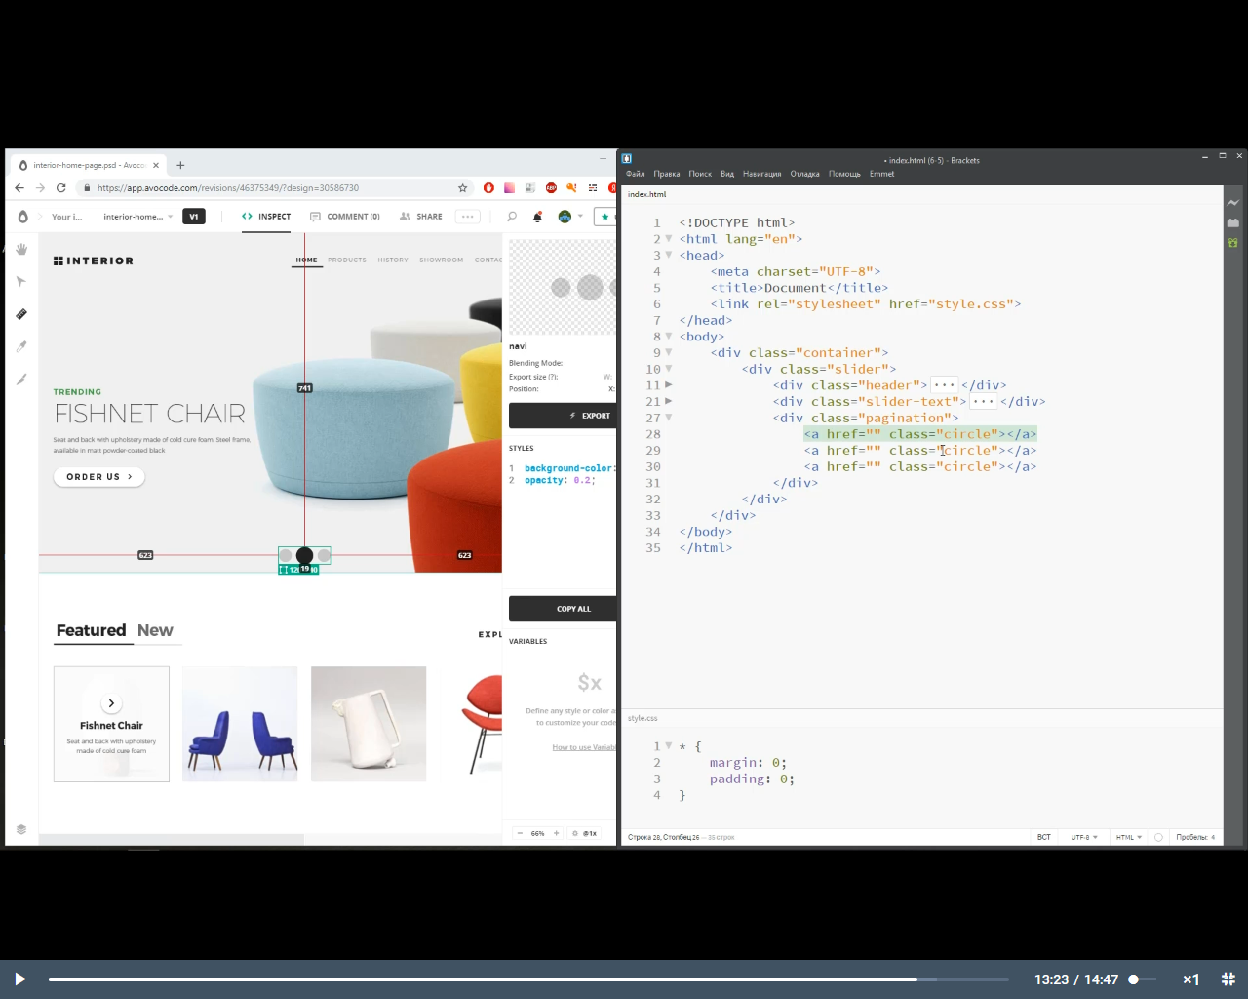Элемент пагинации (три кружка )

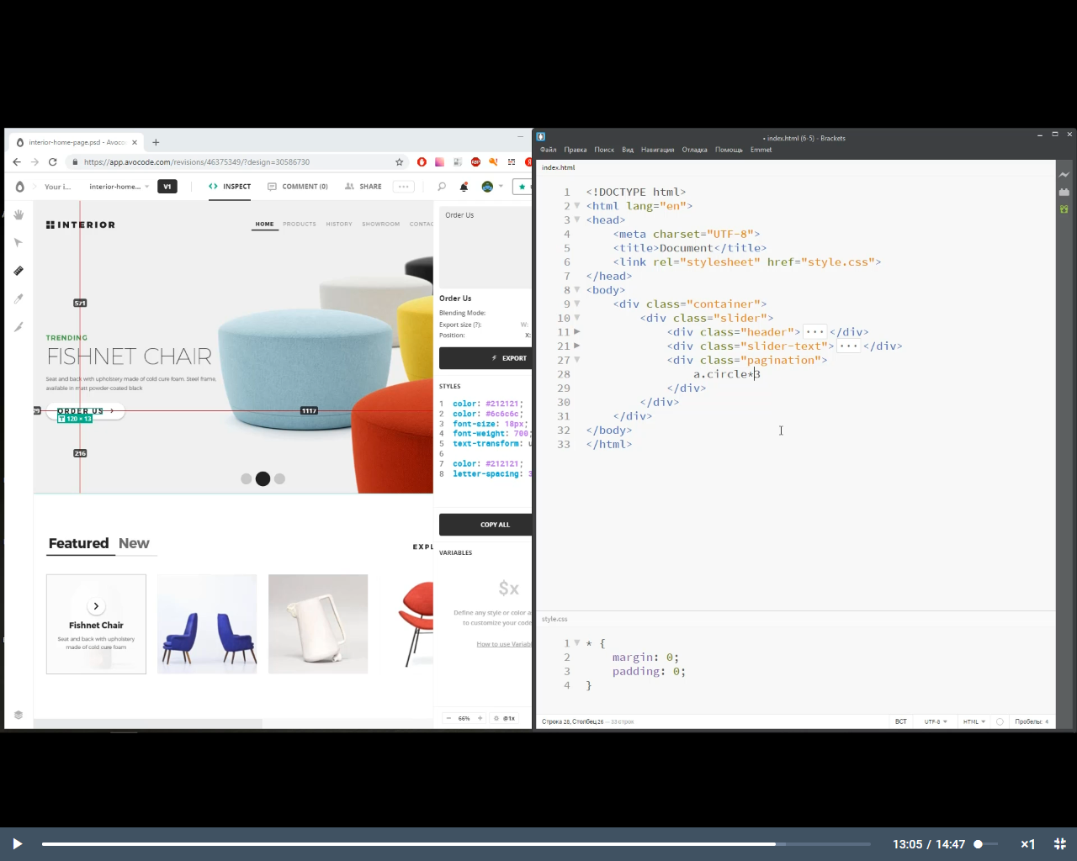

Вид в html

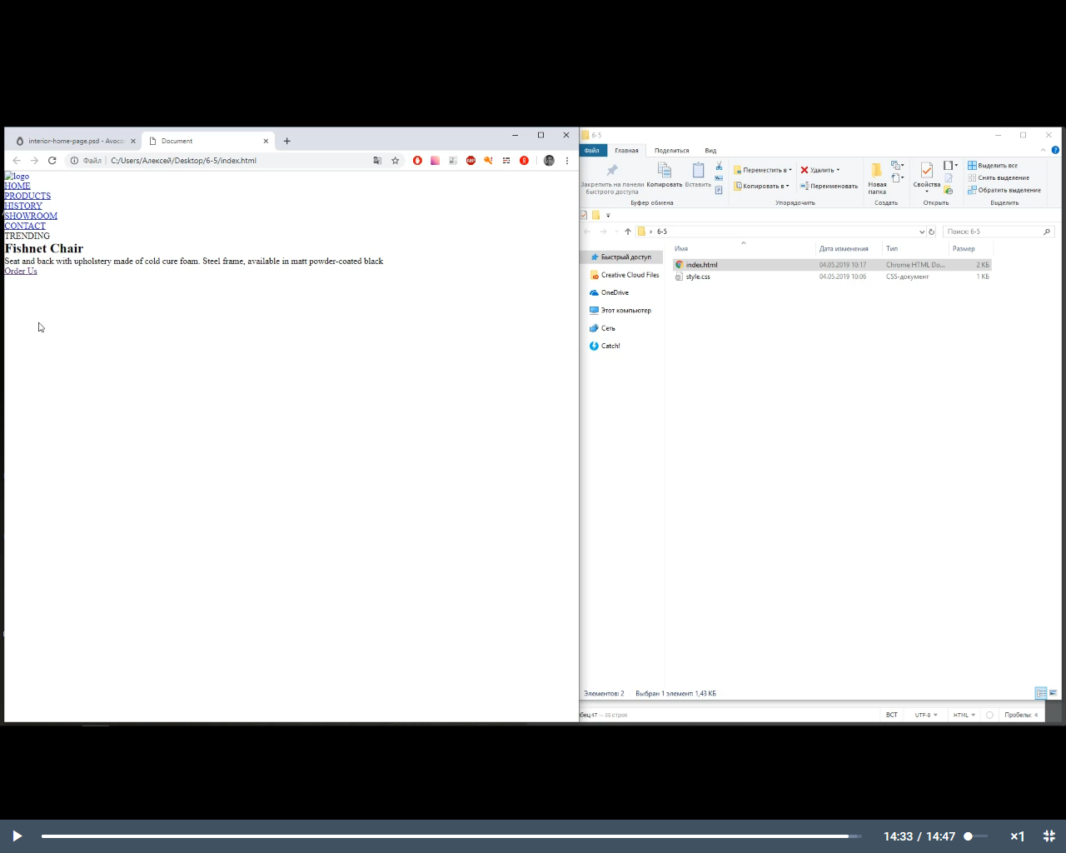

Ширина контейнера по ширине блока, margin: 0 auto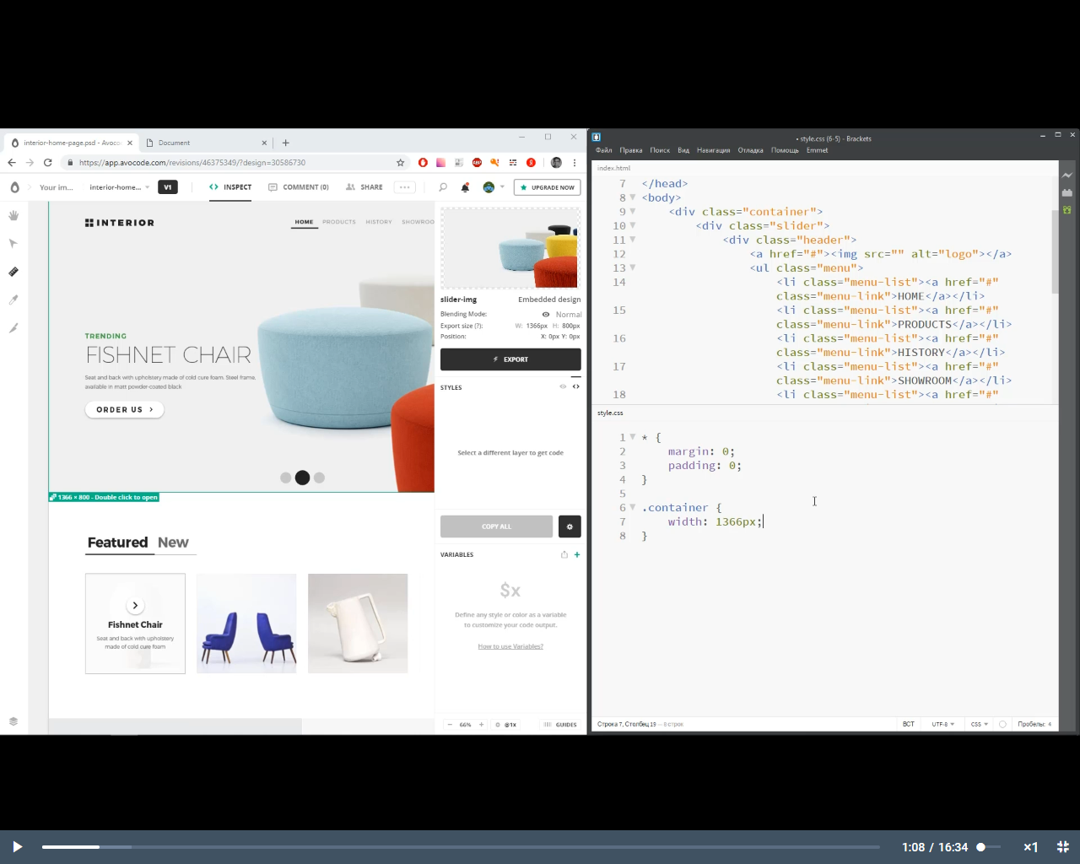

Экспорт картинки – нажать на картинку – нажать в окне справа **Export**. Для обычной картинки формат – JPEG, для vector layer – SVG.

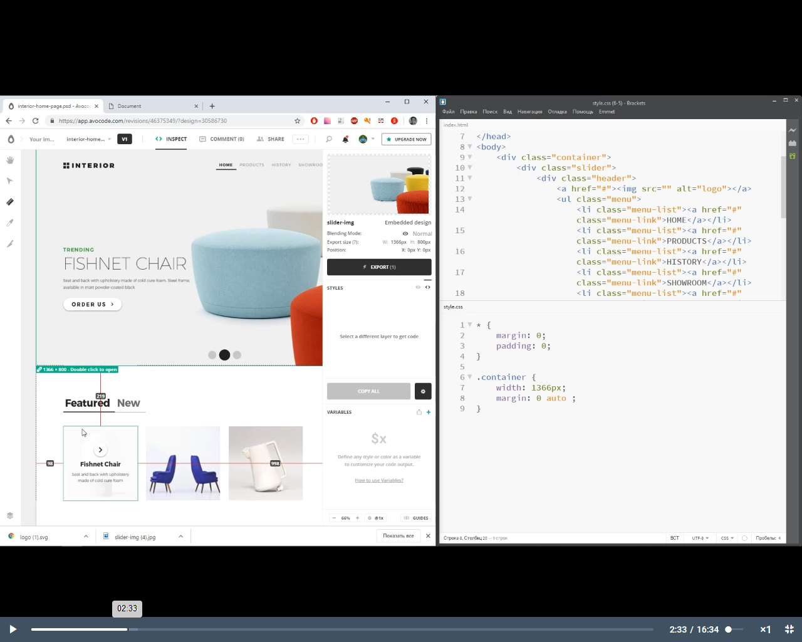

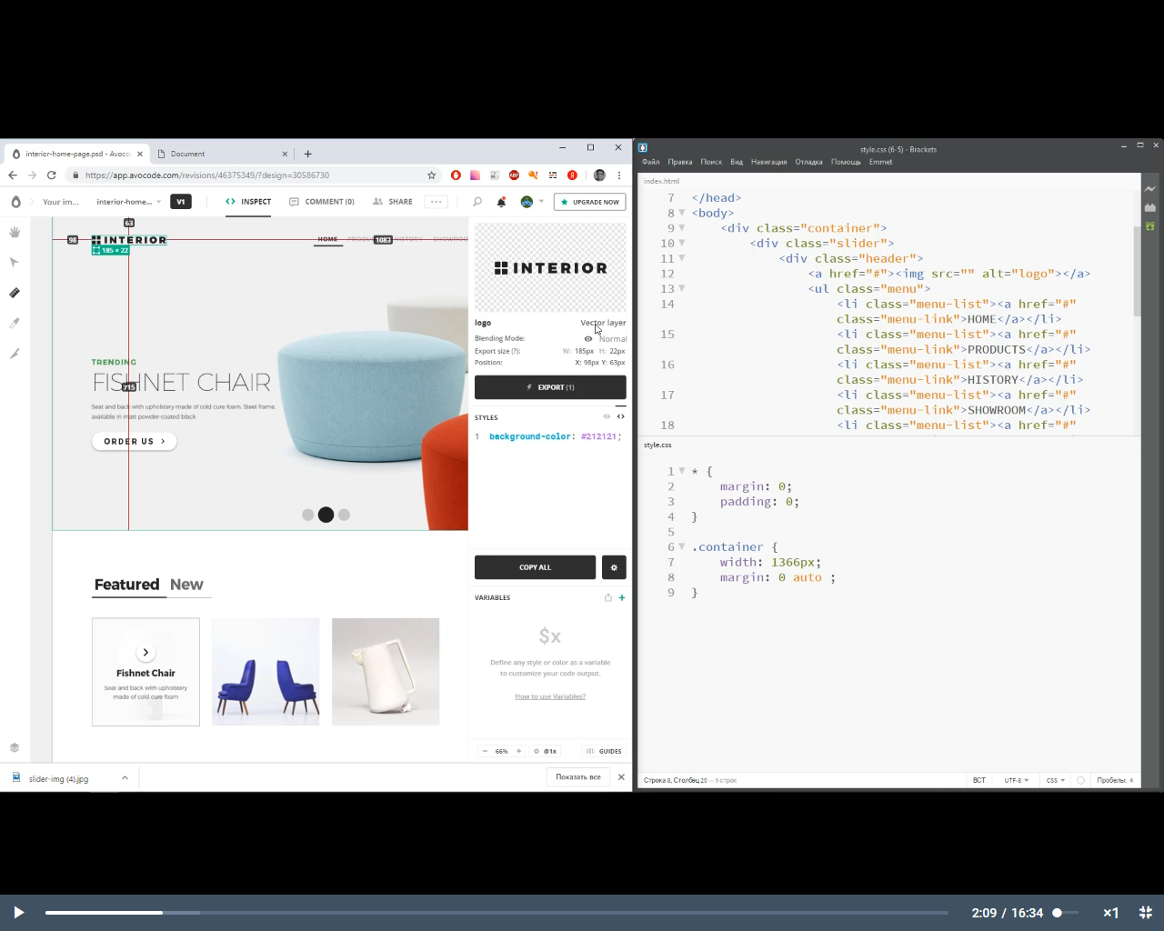

После экспорта картинки попадают как вкладки вниз страницы. В папке с файлами создаем каталог img для фото и перетягиваем туда экспортированные файлы.

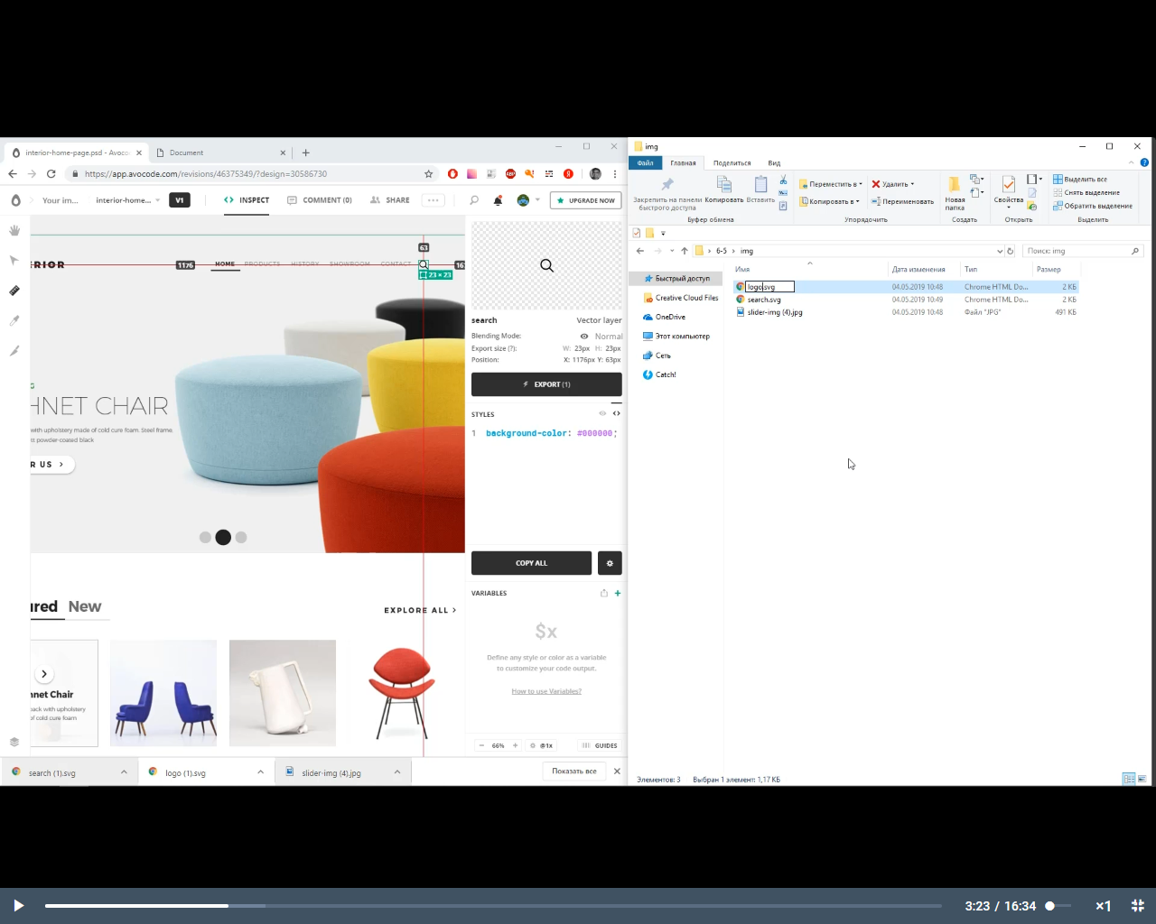

Блоку slider задается высота по значению из avocode и картинка для фона.

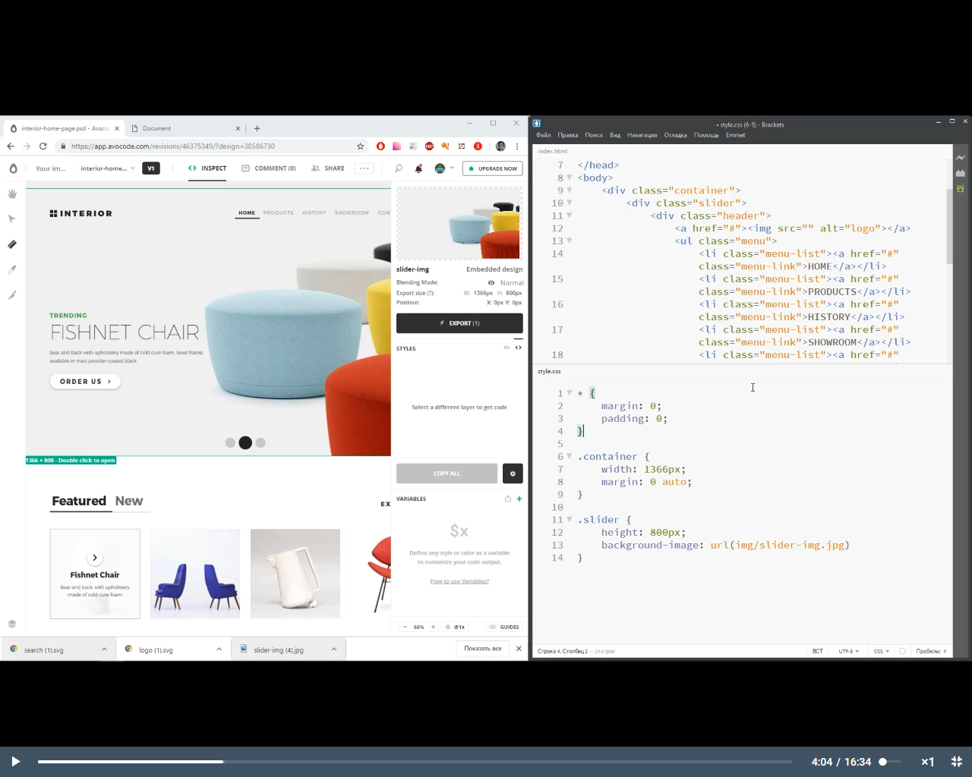

В header указываем ссылку на картинку с логотипом logo.svg.

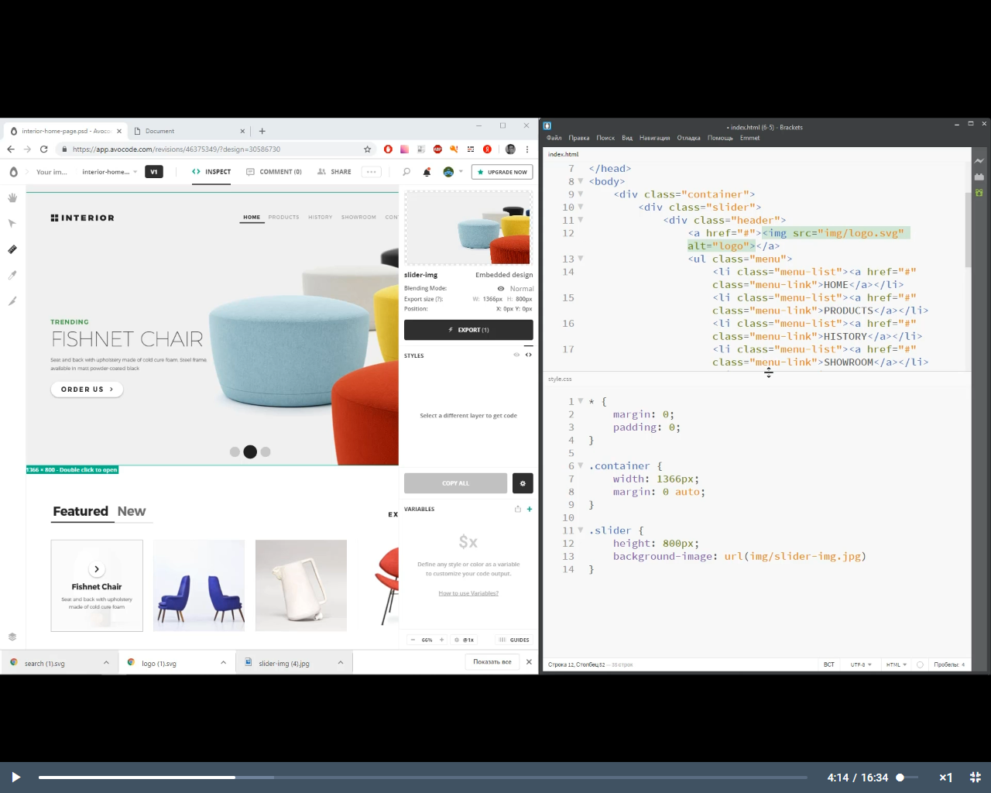

Добавляется еще один элемент меню (поиск)

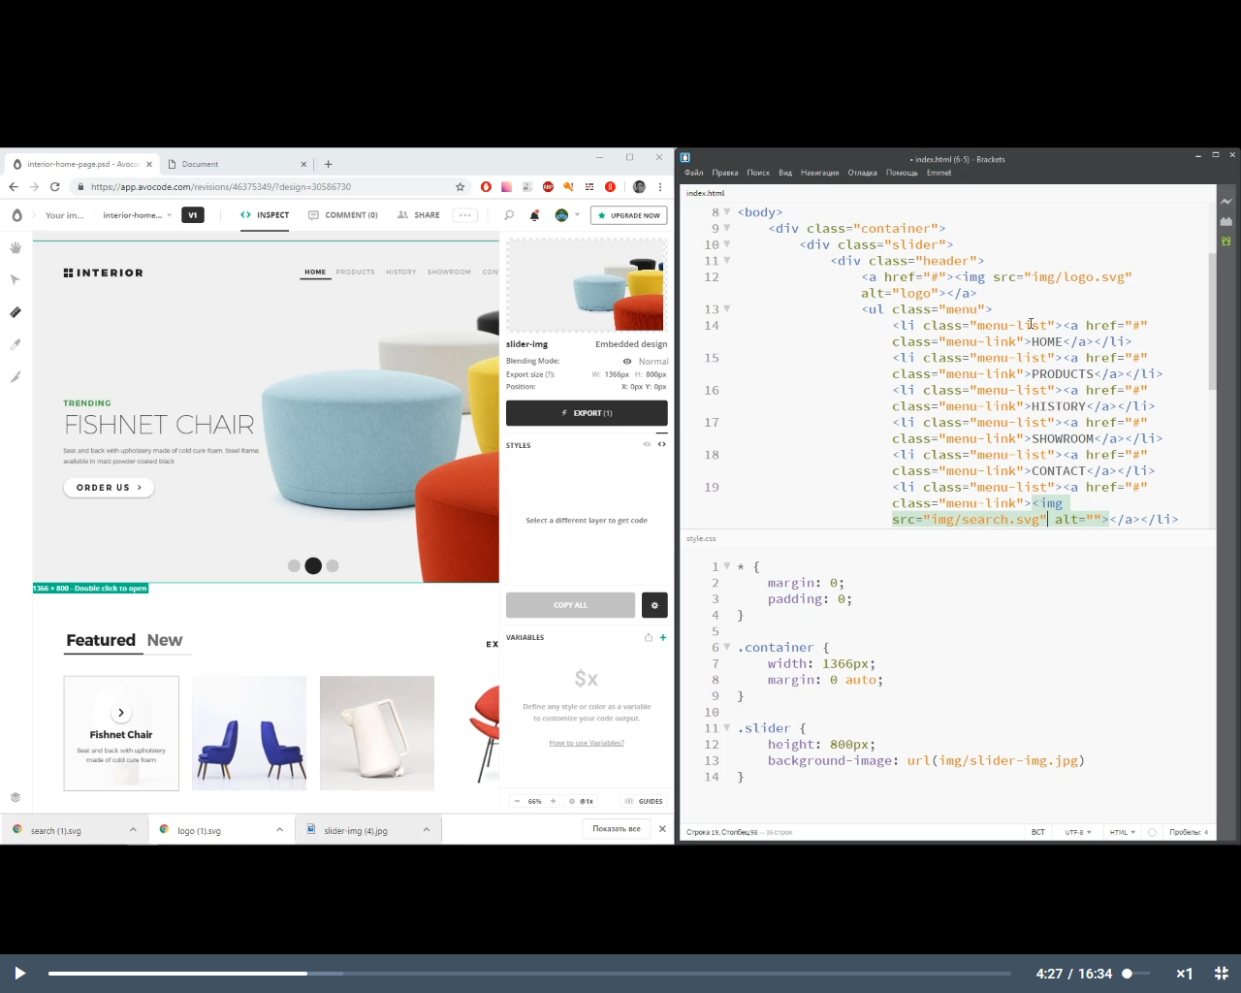

Стилизация ссылок – нажимаем на блок, справа появляется список стилей. Они копируются и вставляются в css в menu-link

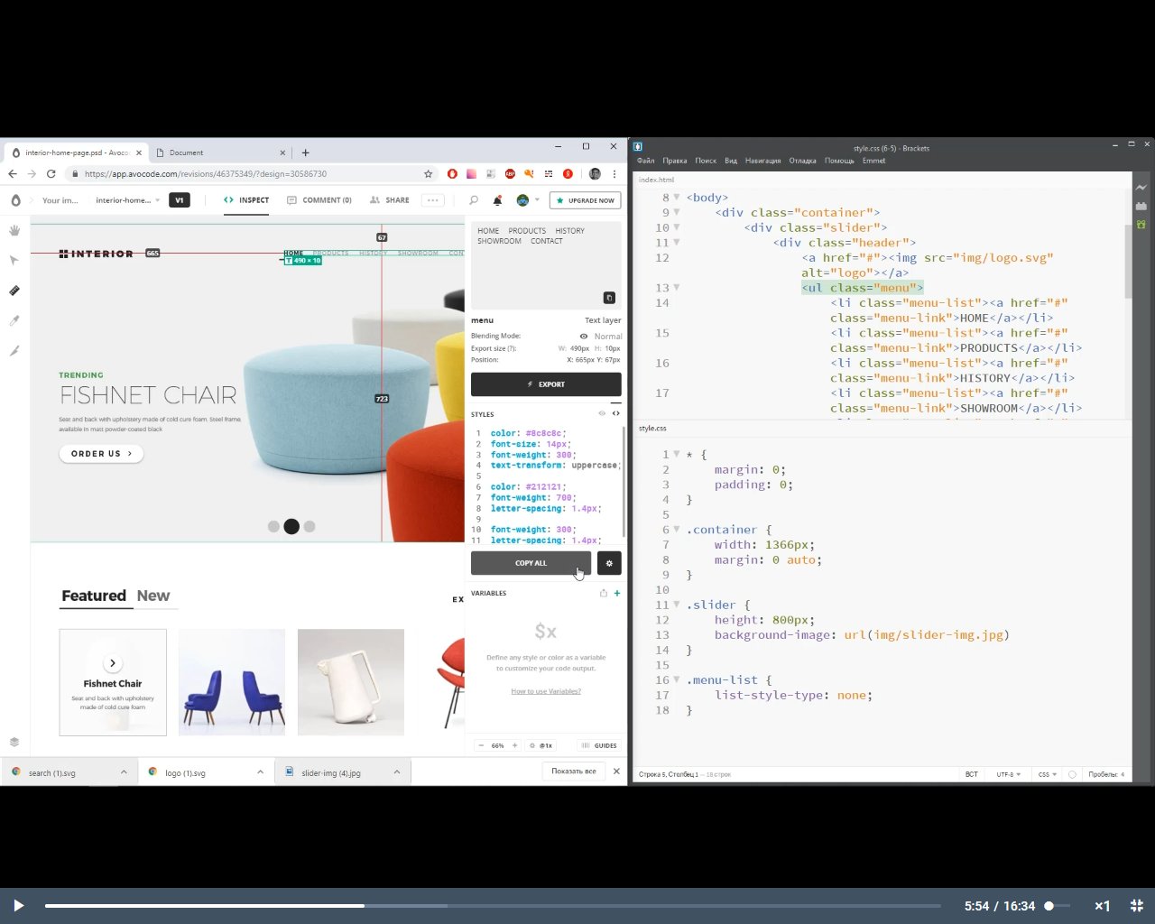

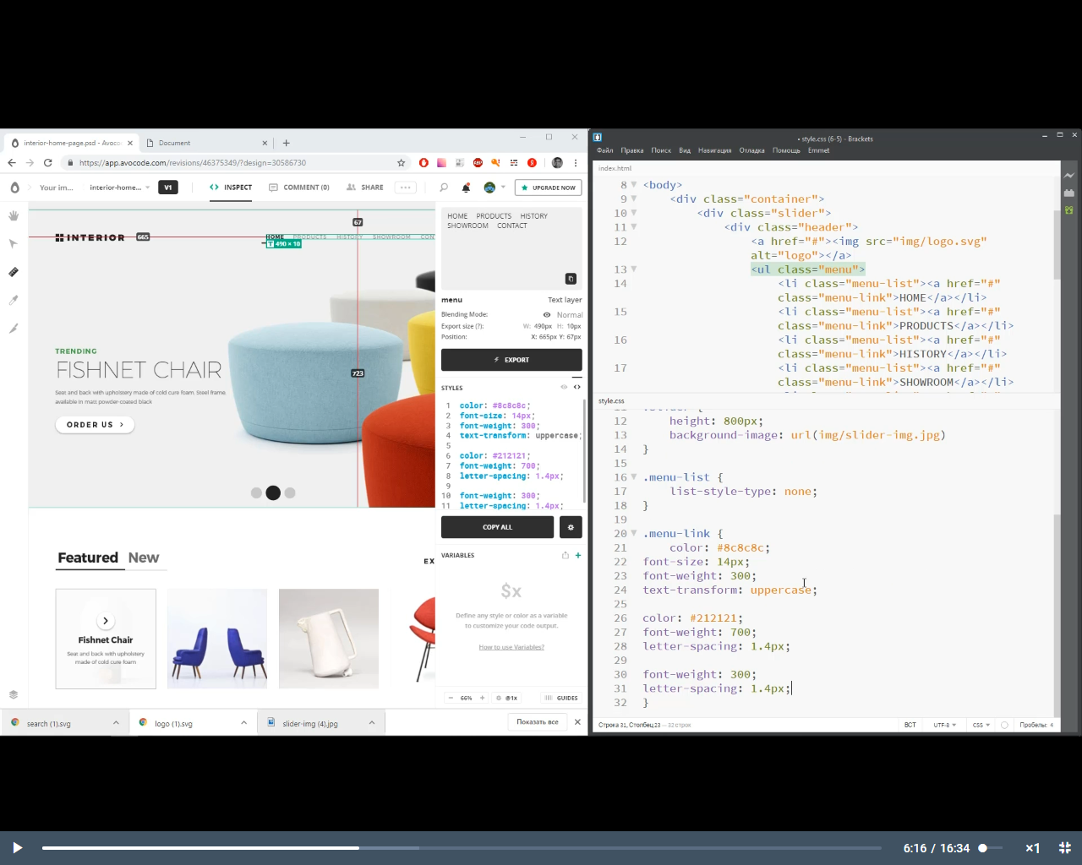

Стили разделены логически на три раздела. Первый – стандартные значения, отвечающие за обычный внешний вид ссылок (всех кроме HOME). Остальные разделы – отвечают за активный блок (HOME). Они вырезаются и вставляются в отдельный блок menu-link-active.

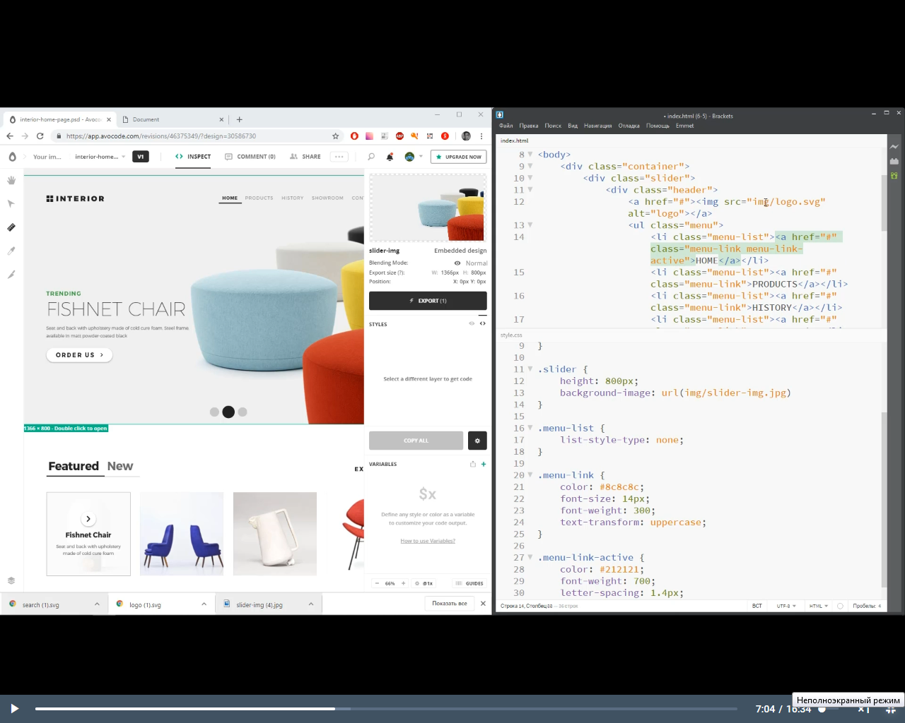

У активного блока HOME есть нижнее подчеркивание. Кликнув на него в avocode, получаем значение цвета линии. Копируем и вставляем в стили menu-link-active

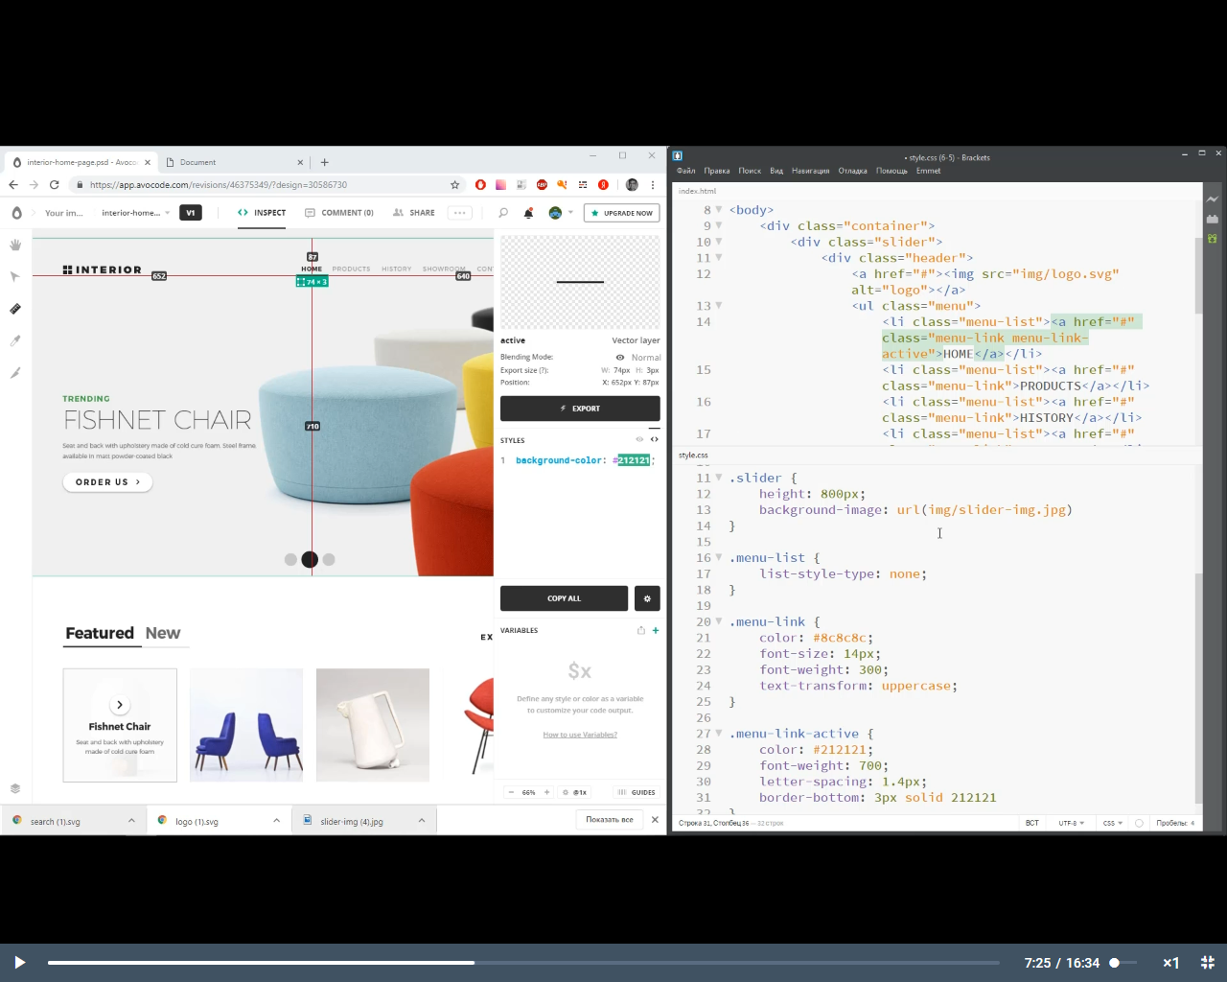

Добавляем стили блоку slider-trending

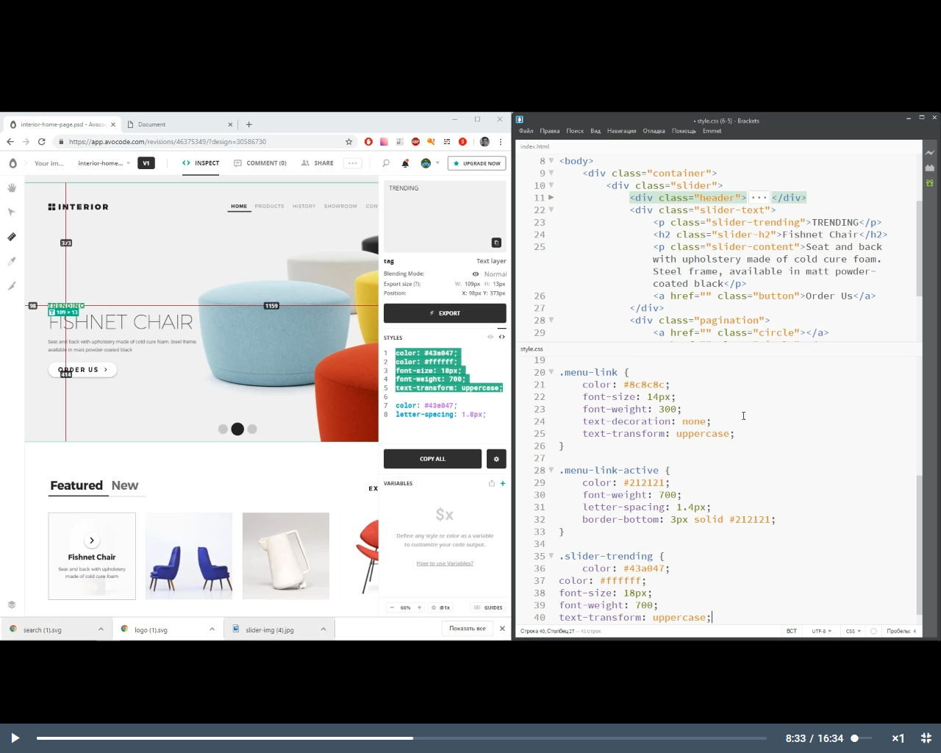

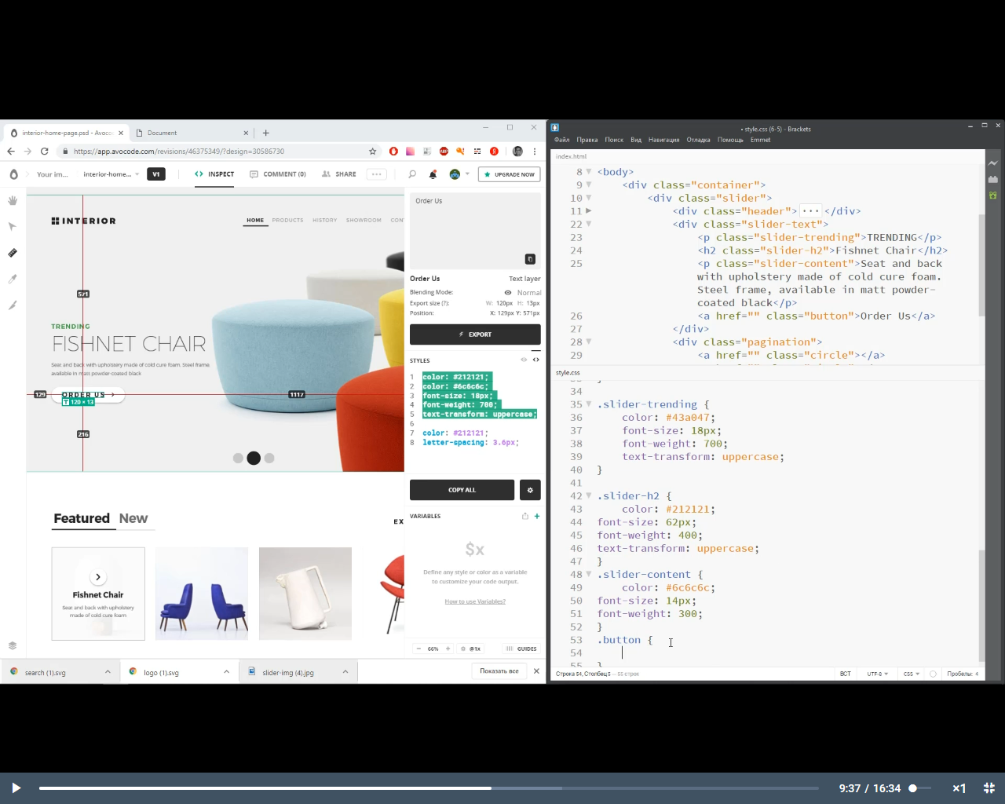

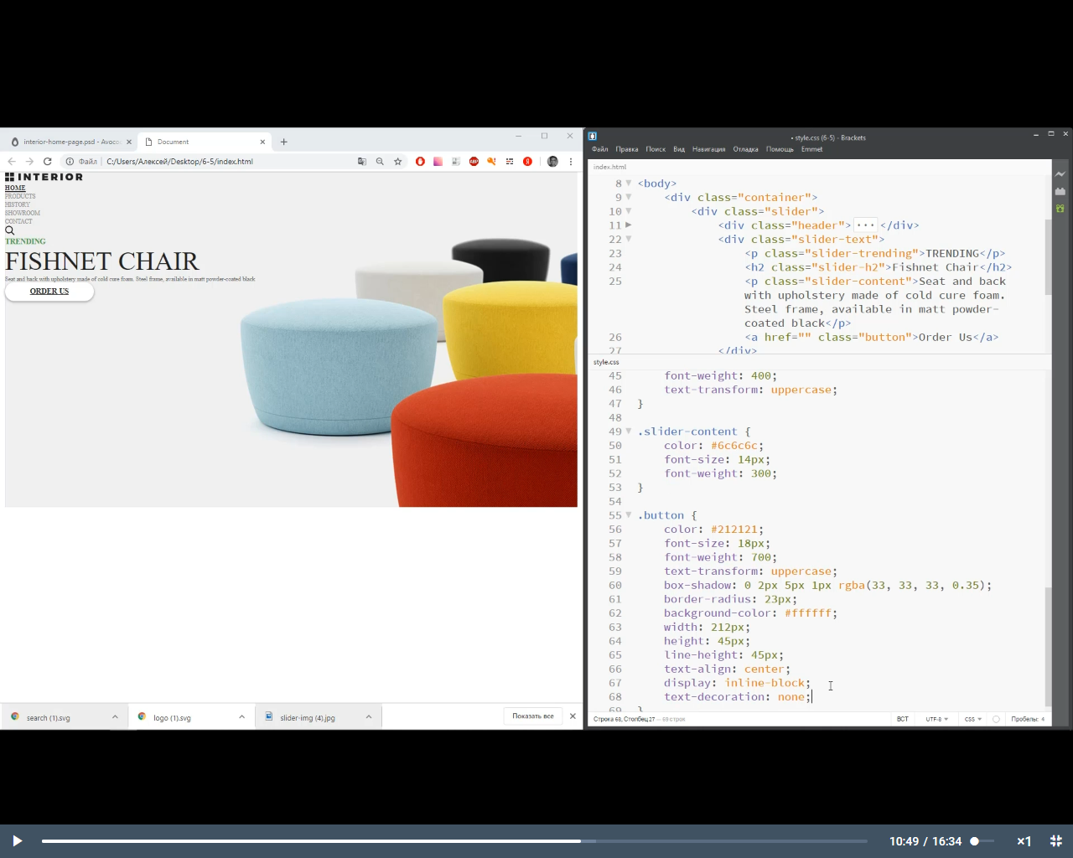

Переходим к пагинации. Центральный кружок активный – меняем его стиль.

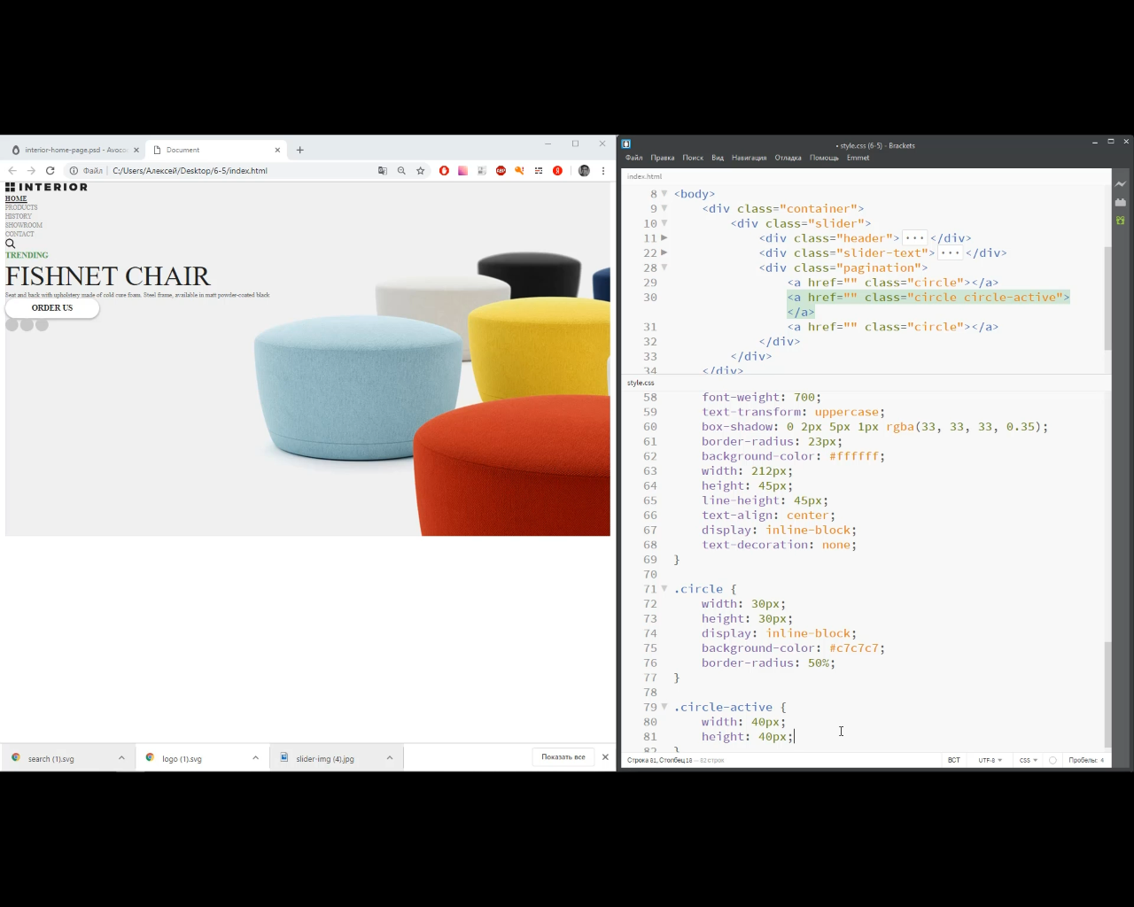

Определение шрифта – щелчок в пустой области.

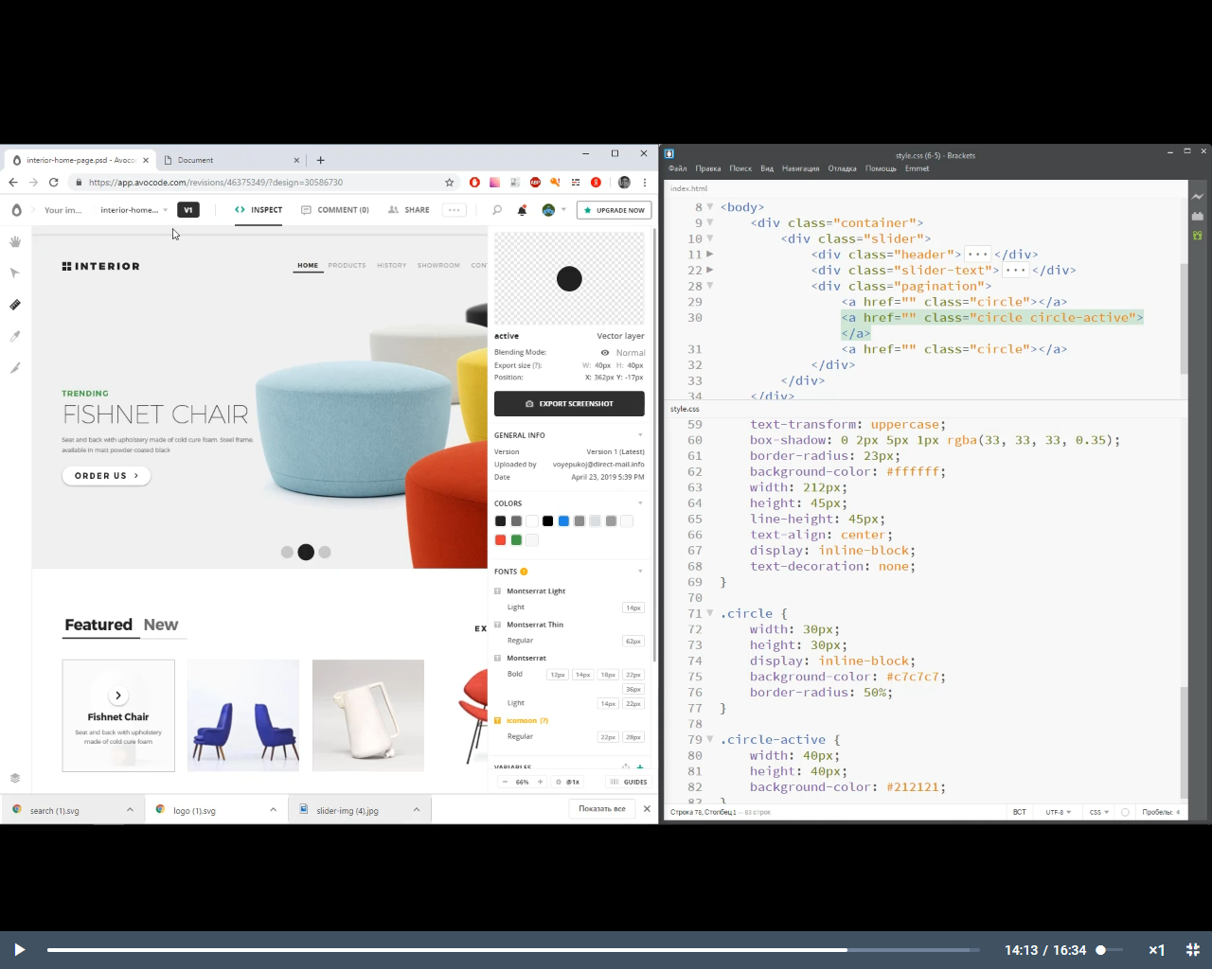

Навести на шрифт и открыть всплывающее меню – view on google fonts

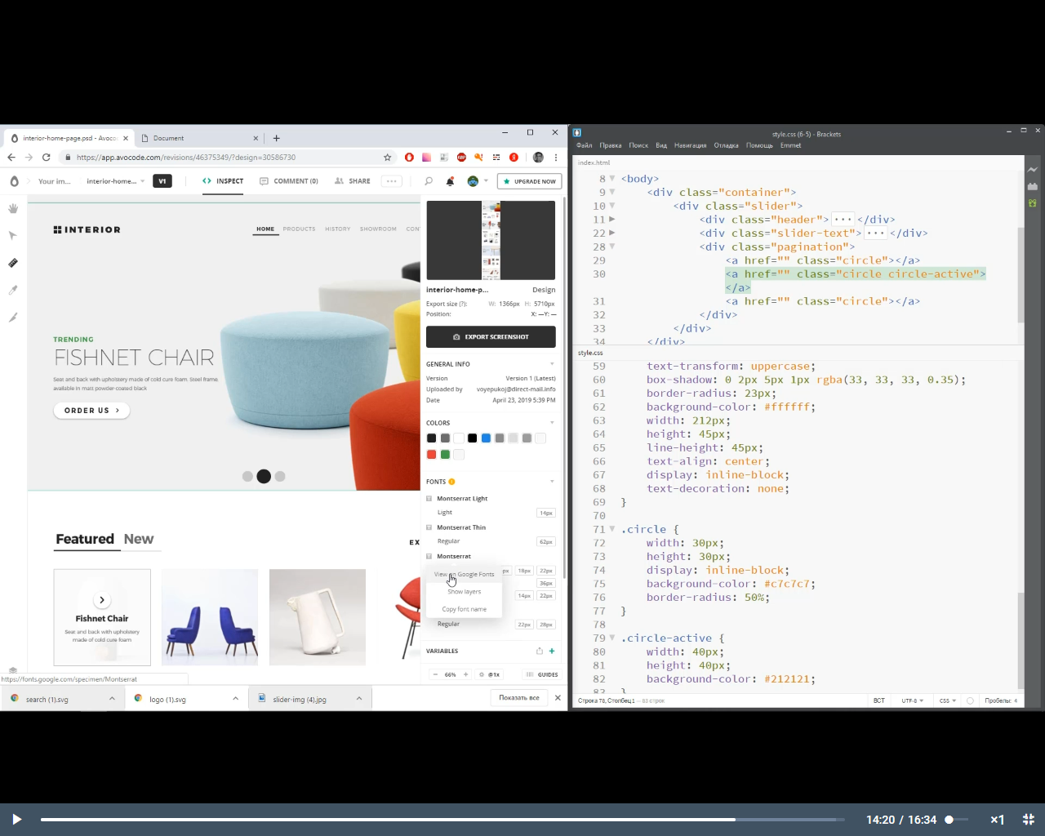

Select this font

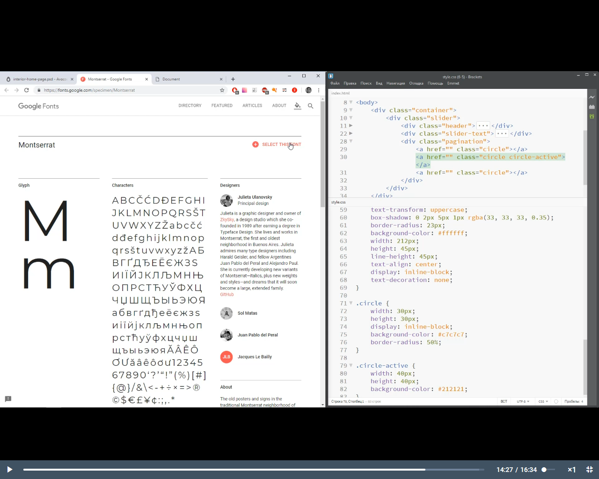

Шрифт добавлен в корзину, есть ссылка на добавление в текстовый редактор.

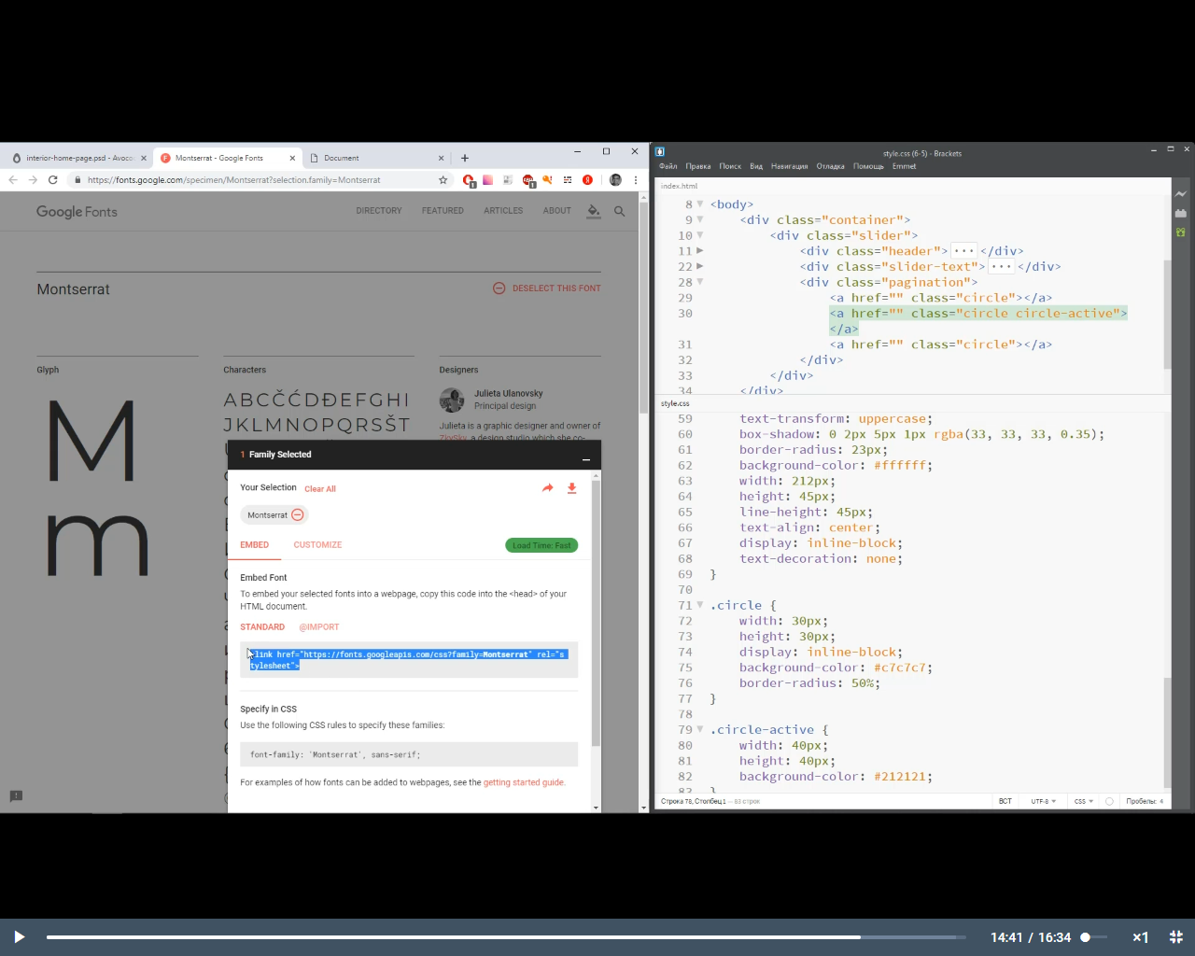

Шрифт нужно кастомизировать – добавить все его разновидности из макета

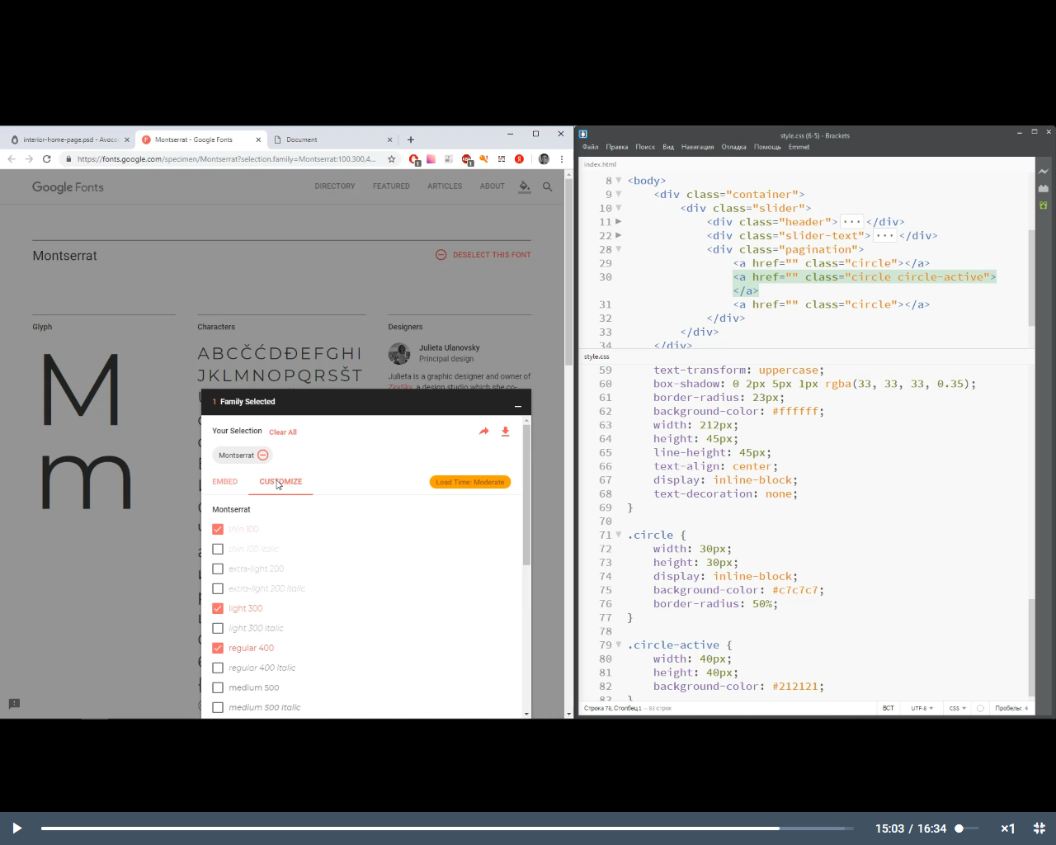

Разновидность шрифта подключается для body

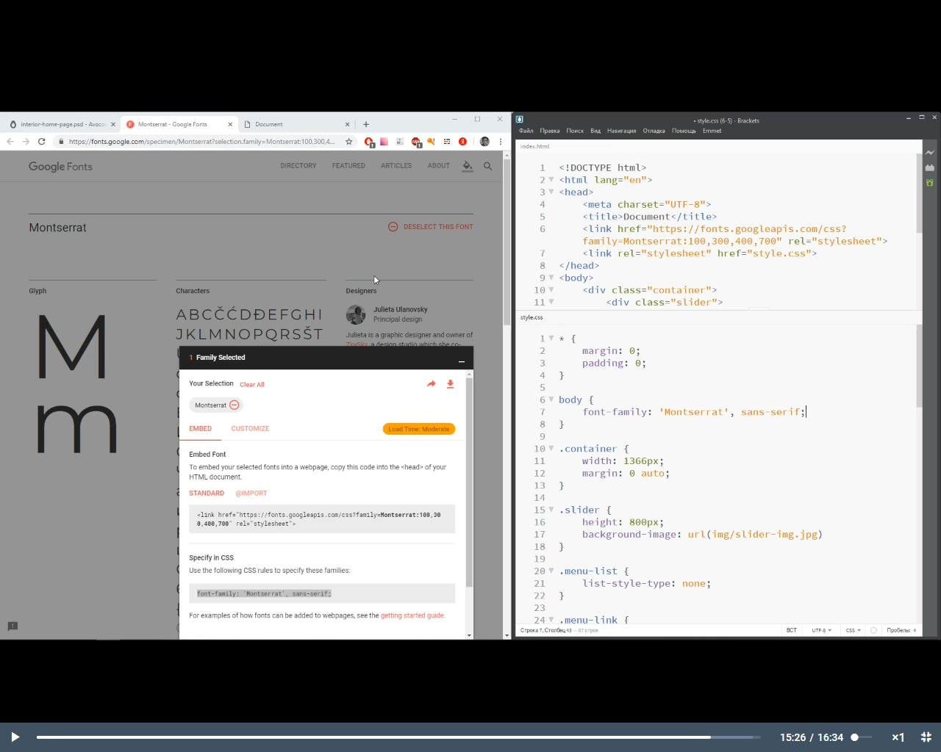

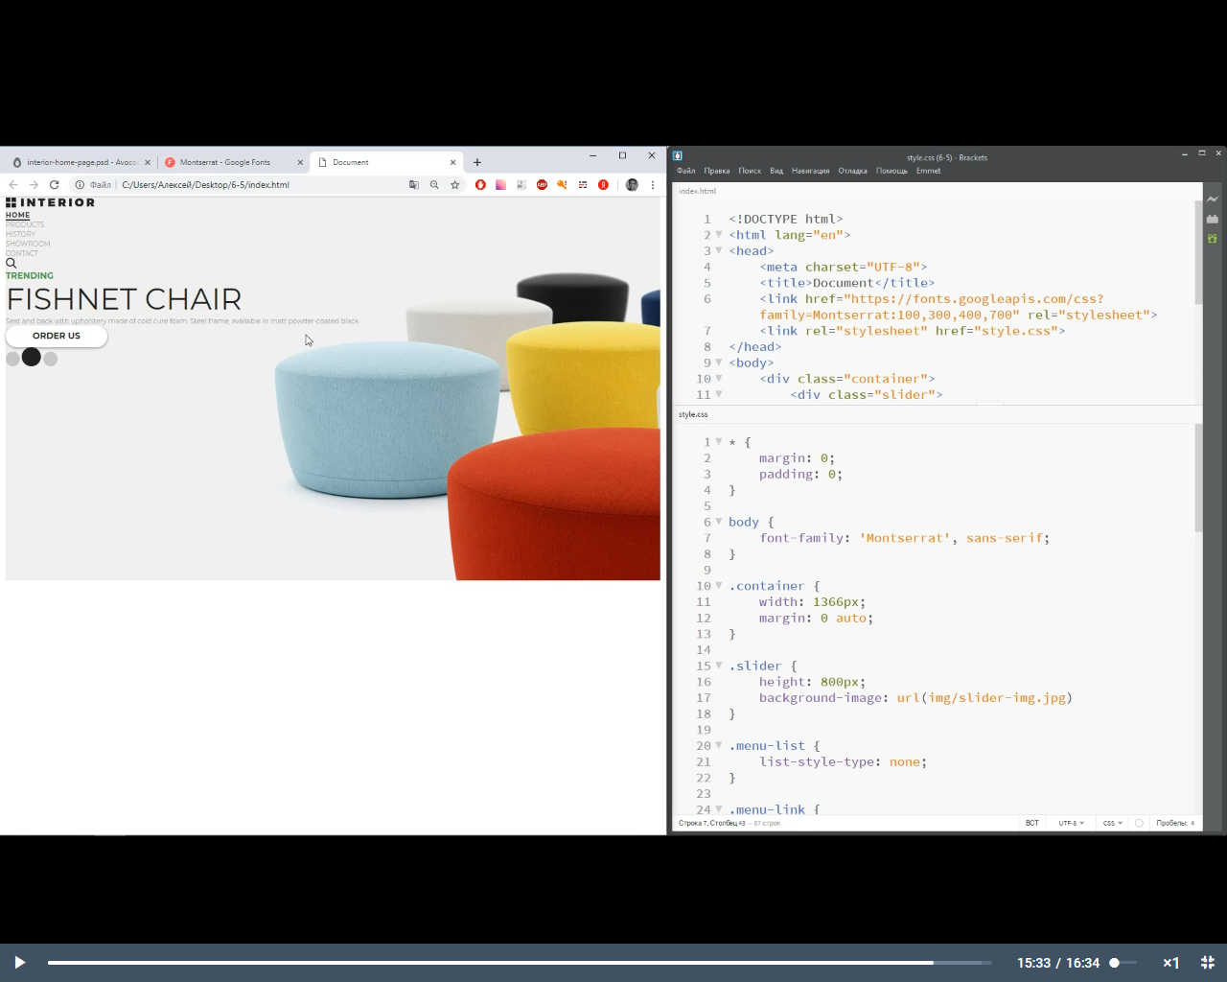

Отличается толщина шрифта – меняется в стилях.

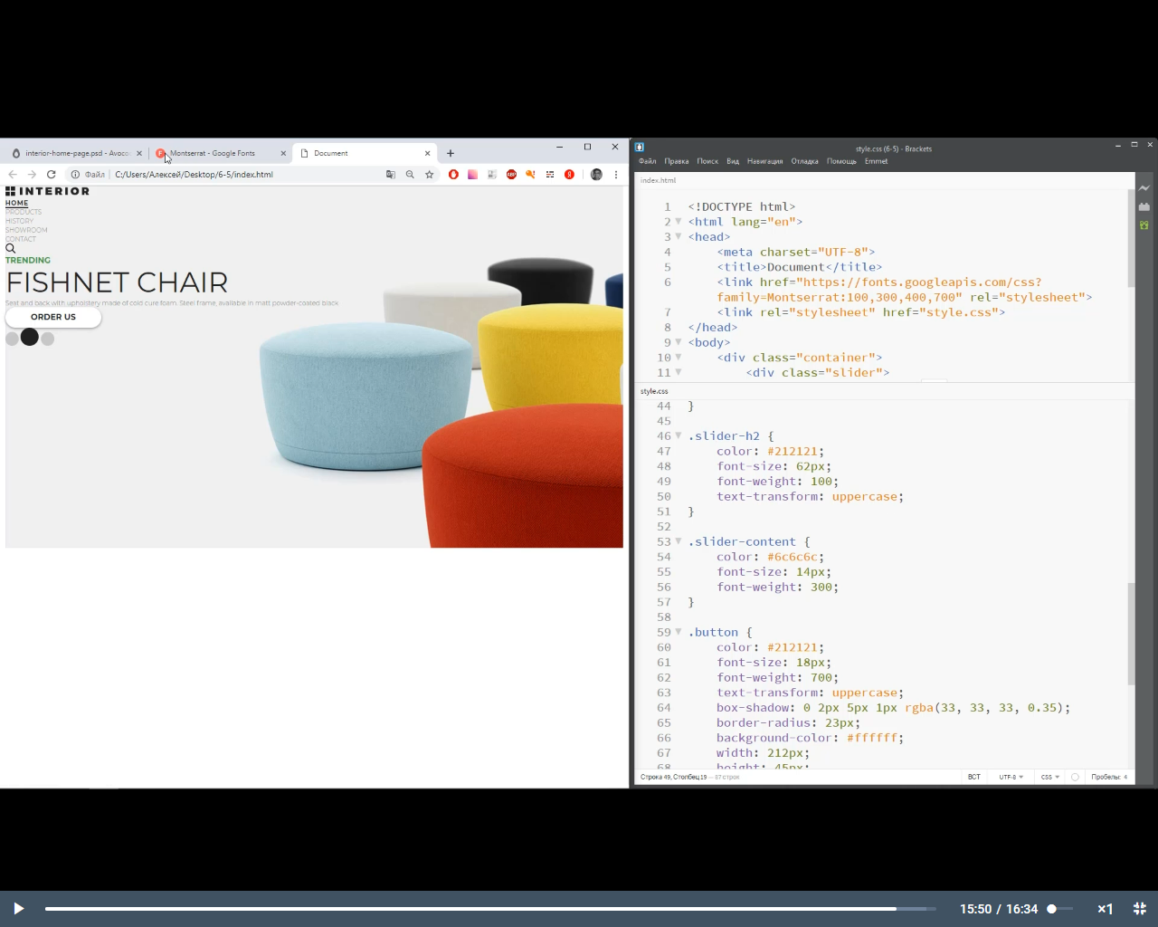

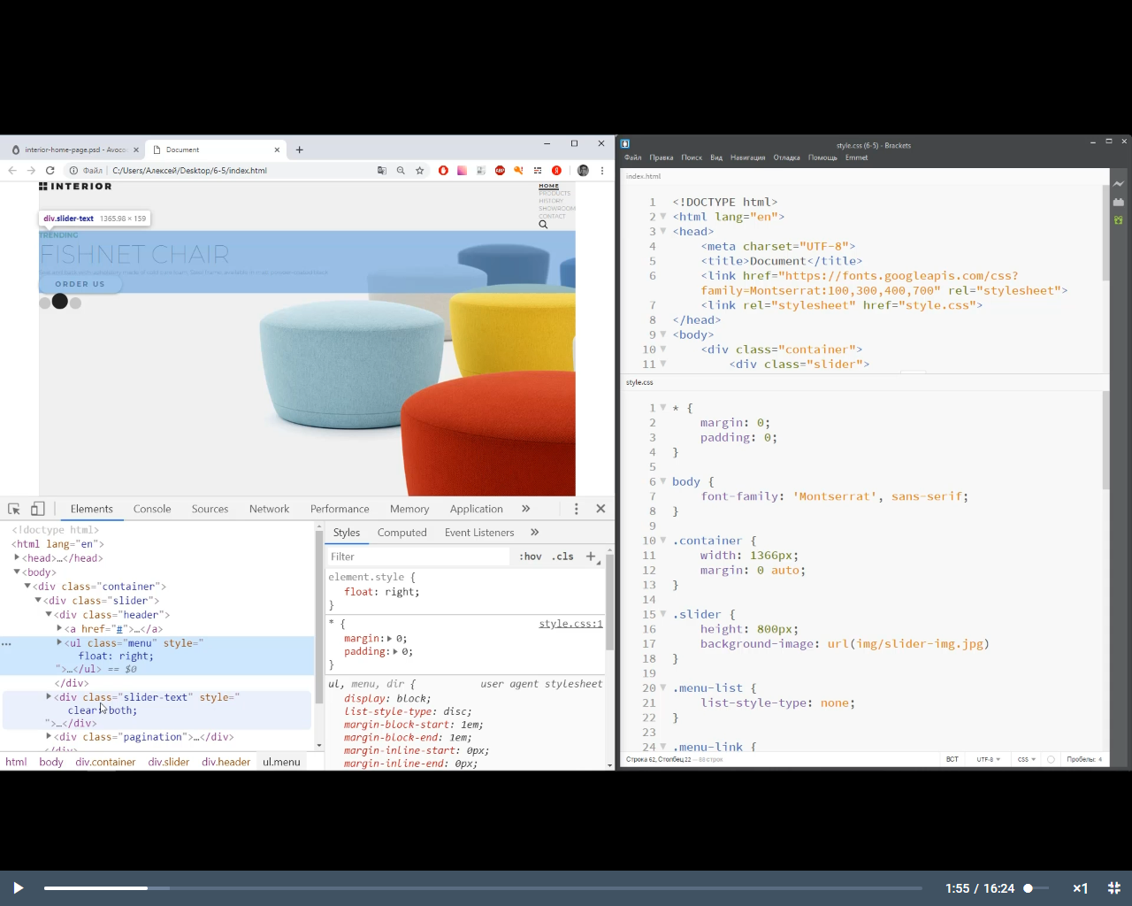

Clearfix

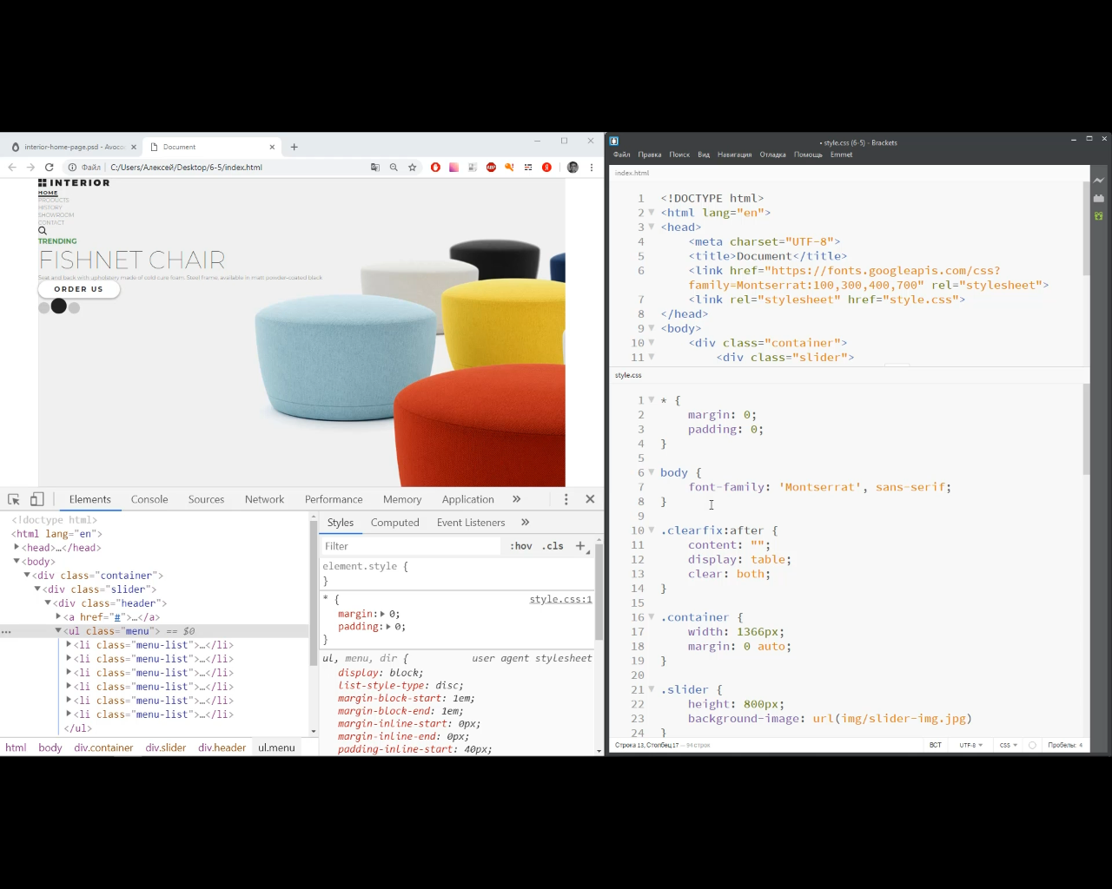

Добавляем этот класс header

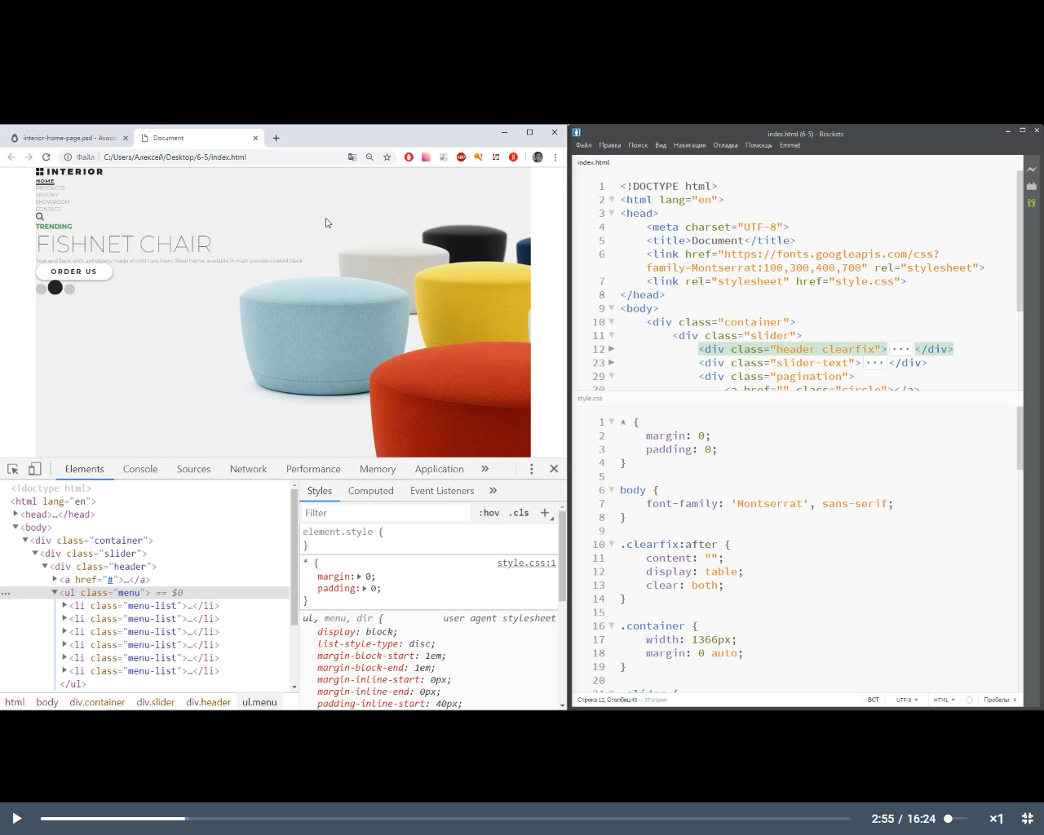

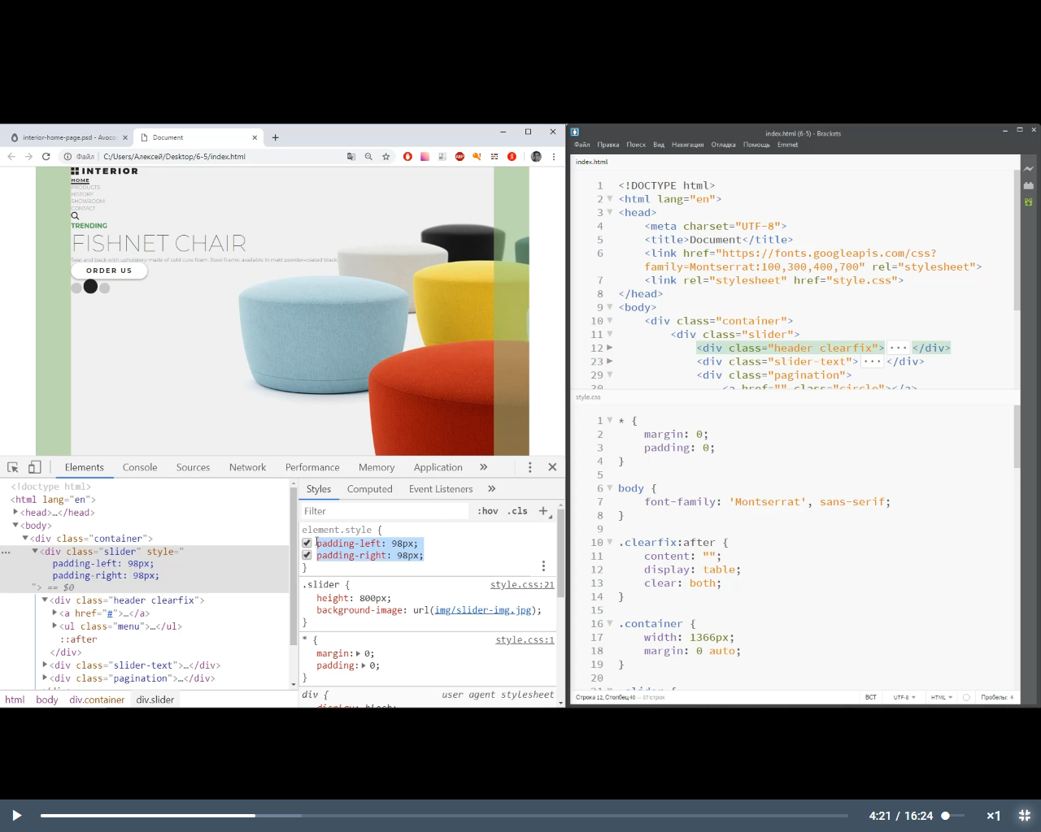

Padding выделяем в отдельный класс

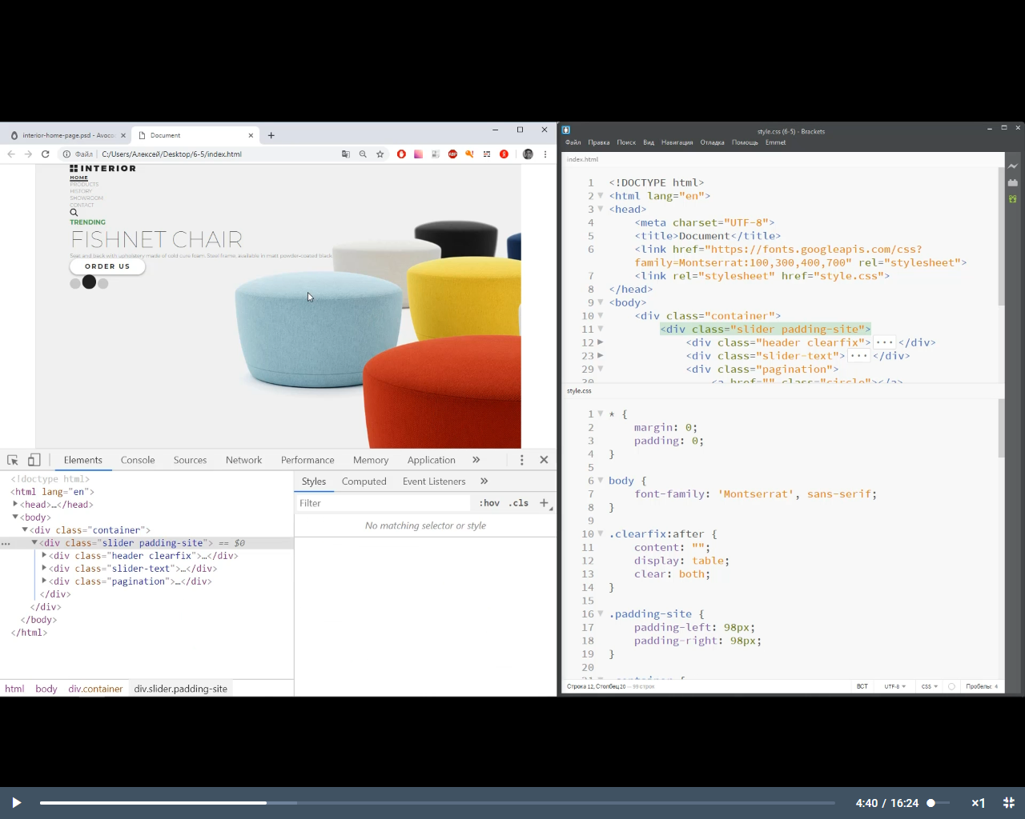

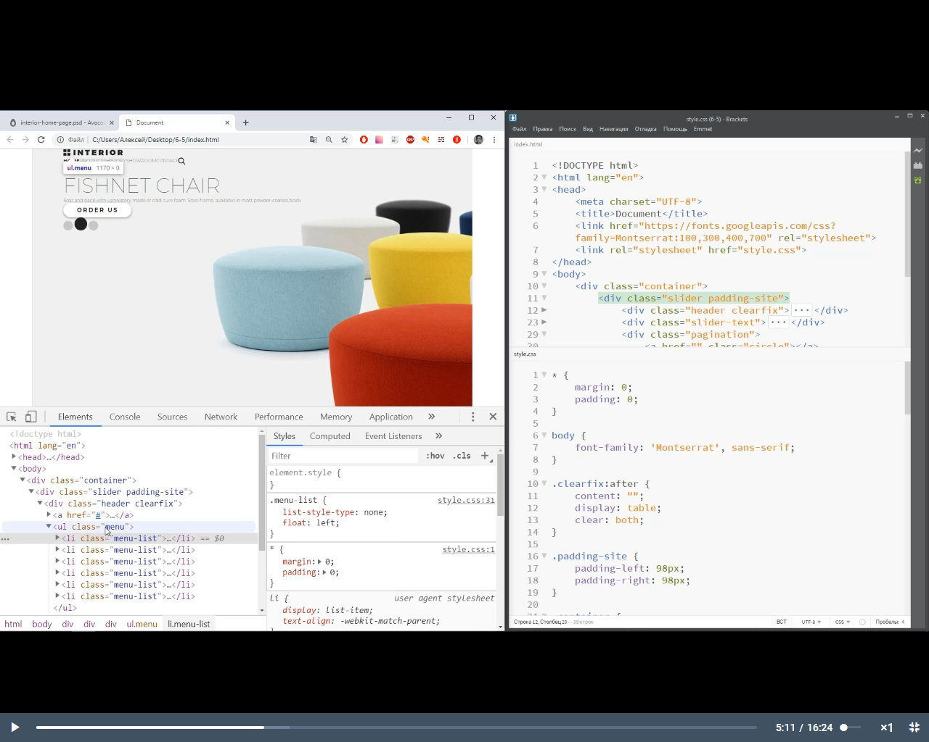

Классу меню тоже добавить clearfix

